«СҚО әкімдігінің Білім саласындағы әдістемелік жұмыс және ақпараттық технологиялар орталығы» КММ |  | КГУ «Центр методической работы и информационных технологий в сфере образования»  акимата СКО

ПРОЕКТНАЯ ДЕЯТЕЛЬНОСТЬ
НА УРОКАХ ТЕХНОЛОГИИ

сборник материалов к урокам

Петропавловск
2018 г.

ББК 74.263
Т-93 (русск.2018)

П-4-8
Рекомендовано решением экспертного совета КГУ «Центр методической работы и информационных технологий в сфере образования». Протокол №4
от 8 июня 2018 года

Рецензент:
Жилкожина А.А, заместитель директора КГУ «ЦМРиИТО»

Автор-составитетель:
Тыш С.В., учитель технологии КГУ «Ленинской средней школы» Аккайынского района Северо-Казахстанской области

Т-93 ПРОЕКТНАЯ ДЕЯТЕЛЬНОСТЬ НА УРОКАХ ТЕХНОЛОГИИ. Сборник материалов к урокам / автор-составитетель Тыш С.В.- Петропавловск, 2018. -72 стр.

Сборник содержит 5 проектов, охватывающих различные разделы программы. К каждому проекту даны краткое описание его сущности и потребности в изготовлении данного изделия, формулировка задачи, возможные результаты и оценка реализации проекта. предлагаемый сборник проектов будет полезен учителям, углубит их представления о возможностях проектного подхода в технологическом образовании школьников.

ББК 74.263
Т-93 (русск.2018)

Петропавловск, 2018

СОДЕРЖАНИЕ

Введение 4-5 стр.
- Проектно-исследовательская технология на уроках 6-13 стр.
художественного труда
2. Организация проектной деятельности
2.1 Панно для украшения комнаты 14-18 стр.
2.2 Вышивка лентами «Астры в корзине» 19- 24 стр.
2.3 Пошив ночной сорочки 25-35 стр.
2.4 Изготовление игрушки-сувенира. 36-40стр.
2.5 Выжигание по дереву 41-44 стр.
3. Заключение 45 стр.
4. Литература 46 стр.
Приложение

ВВЕДЕНИЕ
Сегодня в центре внимания педагогов-практиков находится обучение в сотрудничестве, исследовательская деятельность учащихся и метод проектов. В основе этой деятельности лежит приобретение личностного и профессионального опыта в процессе обучения нестандартными средствами; развитие познавательных, творческих навыков учащихся; выработка у учащихся стремления и умения самостоятельно добывать и использовать новые знания; развитие критического мышления. Большие возможности в этом плане открывает проектная деятельность учащихся, направленная на становление личности ребенка через активные способы действия.
Метод проектов я использую в своей педагогической работе уже в течение нескольких лет. Очевидно, что получить основы профессиональных знаний ученик сможет только тогда, когда ему будет предоставлена возможность свободного творческого развития.
К положительным факторам проектной деятельности можно отнести:
- развитие способности к активной практической деятельности;
- создание условий для отношений сотрудничества между учителем и учеником, совместной творческой деятельности учителя и учеников, способствующей демократизации учебно-воспитательного процесса, о чем свидетельствуют приложенные проекты учащихся.
- проектная деятельность позволяет учителю осуществлять индивидуальный подход к каждому ученику, распределять обязанности в группах по способностям и интересам детей.
- создание ситуаций, при которых ученик, не обнаруживающий особых успехов в обучении, имеет возможность тесного общения с более способными учениками.
- поиск возможных точек соприкосновения фантазии с реальностью.
Метод проектов дает возможность учащимся интегрировать знания из разных областей, применять их на практике, создавая при этом новые знания, идеи, материальные ценности.
При разработке проектов учитывались возрастные возможности учащихся. В зависимости от подготовленности учащихся, их интереса, участия родителей в выполнении проектов проектную деятельность можно организовать как коллективно, так и индивидуально.
Последовательность обучения учащихся проектной деятельности по предложенным в сборнике проектам может быть выбрана различная.
Упражнения на отработку умений и навыков могут проводиться как до, так и в процессе проекта. Однако практика показывает, что лучше запустить проект, заинтересовать учащихся, а затем выполнить необходимые упражнения. Оценку изготовленного изделия и процесса проектирования целесообразно представить в виде ответов учеников на следующие вопросы.
• Отвечает ли изделие разработанным критериям?
• Качественно ли выполнено изделие?
• Что бы вы сделали по-другому, начав работу заново?
• Какую оценку вы себе поставите?
Защиту проекта лучше всего организовать в виде презентации: ученики готовят небольшой доклад (2–5 минут) для выступления перед классом, излагают свои идеи и рассказывают о том, как они воплощали их в своей работе. Основные виды деятельности учащихся при использовании метода проектов представлены в таблице.
Учащиеся должны усвоить общие способы организации проектной деятельности, овладеть определенными знаниями и умениями по обработке материалов, использованию средств труда, рациональному расходованию времени.
Опыт свидетельствует, что в ходе выполнения предложенных проектов в технологическом образовании учащихся научатся:
— реализовывать свой творческий потенциал;
— проводить самостоятельные исследования;
— принимать самостоятельные решения;
—обрабатывать различные материалы и изготовлять изделия;
— слаженно работать в команде и отвечать за результаты коллективного труда;
— проводить экономическую и экологическую оценку процесса и результатов труда.
Проверка предложенных в сборнике проектов показала следующее.
1. Повысился интерес учащихся к курсу «Технология».
2. Пятиклассники с удовольствием включаются в исследовательскую деятельность, она их привлекает.
3. Учащиеся видят социальную и личную значимость своей предметно-преобразующей деятельности, что ведет к повышению мотивации их труда.
В процессе осмысления и организации труда у учащихся развиваются: трудолюбие, чувство долга, ответственность за принятое решение, стремление к высоким результатам, бережливость, расчетливость, деловитость, умение взаимодействовать с людьми и др.
Хочется надеяться, что предлагаемый сборник проектов будет полезен учителям, углубит их представления о возможностях проектного подхода в технологическом образовании школьников.

- ПРОЕКТНО-ИССЛЕДОВАТЕЛЬСКАЯ ТЕХНОЛОГИЯ НА УРОКАХ ХУДОЖЕСТВЕННОГО ТРУДА
Методичка проектов является составной частью учебно-методического пособия, построенного на основе метода проектов. Он позволяет овладеть организацией практической деятельности от идеи до ее реализации в модели, изделии, услуге.
Проект – буквально «брошенный вперёд» в словарях – это «план» замысел или чертёж чего- либо предваряющий его создание. Под проектом понимается самостоятельная творческая работа учащихся, соответствующая их возрастным возможностям. Проект состоит из двух частей: пояснительной записки с эскизами, чертежами и технологическими картами самого изделия, выполненного руками учащегося. Работа над проектом требует длительного промежутка времени. Поэтому необходимо её проводить с самого начала учебного года. Она делится на три этапа: организационно-подготовительный, технологический и заключительный.
При разработке проектов учитывались возрастные возможности учащихся. В зависимости от подготовленности учащихся, их интереса, участия родителей в выполнении проектов проектную деятельность можно организовать как коллективно, так и индивидуально.
Последовательность обучения учащихся проектной деятельности по предложенным в сборнике проектам может быть выбрана различная.
Пример 1:
1) учитель дает краткую формулировку задачи;
2) ученики выдвигают первоначальные идеи;
3) проводят исследование (изучение потребностей и рынка), чтобы выяснить, какая из идей выглядит более перспективной;
4) разрабатывают лучшую идею;
5) приобретают определенные навыки и умения изготовления изделия;
6) планируют изготовление изделия;
7) изготовляют изделие согласно лучшей идее;
8) испытывают и оценивают свое изделие.
Пример 2:
1) ученики изучают и анализируют большое количество подобных изделий;
2) обсуждают достоинства и недостатки этих изделий;
3) записывают краткую формулировку задачи для изготовления улучшенного варианта изделия;
4) исследуют потребности в этом изделии;
5) разрабатывают критерии, которым должно отвечать изделие;
6) выполняют упражнения для развития умений и навыков, на основании полученного опыта выбирают лучшую идею изготовления изделия;
7) планируют изготовление изделия;
8) изготовляют изделие, отмечая возникающие трудности и определяя пути их преодоления;
9) испытывают и оценивают свое изделие.
Пример 3:
1) ученикам выдается какой-либо материал (это могут быть отходы, например обрезки ткани) и предлагается выдвинуть идеи по использованию этого материала для изготовления изделий;
2) ученики проводят исследования, определяют потребности в этих изделиях и потенциальных потребителей;
3) пишут краткую формулировку задачи;
4) проводят более глубокие исследования для выбора варианта проекта;
5) разрабатывают критерии, которым должно удовлетворять планируемое изделие;
6) прорабатывают лучшую идею;
7) составляют план изготовления изделия с учетом имеющихся материалов и оборудования;
8) изготовляют изделие, внося изменения;
9) испытывают и оценивают изделие.
Метод проектов – система обучения, при которой учащиеся приобретают знания и умения в процессе планирования и выполнения постоянно усложняющихся практических заданий обладающих субъективной или объективной новизной.
Функции творческих проектов в трудовой подготовке школьников:
- обучающая функция – направлена на формирование технологических и углубление политехнических знаний, общетрудовых умений и навыков;
- развивающая функция – направлена на развитие творческих способностей, моторики, технолого-экономического мышления, волевой сферы личности, наглядно-образной памяти, пространственных представлений, психических процессов, технологического мышления и др.
- воспитывающая функция – направлена на развитие таких качеств личности как инициативность, коммуникативность, самостоятельность, патриотизм, гуманность, гражданственность, широта интересов, предприимчивость, трудолюбие, технологическая этика, технологическая культура и др.
Основными требованиями к использованию этого метода являются:
- наличие социально или личностно значимой проблемы, требующей интегрированного знания, исследовательского поиска решения;
- теоретическая, практическая, познавательная значимость предполагаемых результатов;
- самостоятельная (индивидуальная, парная, групповая) деятельность учащихся;
- структурирование содержательной части проекта (с указанием поэтапных результатов);
- использование исследовательских методов: определение проблемы и вытекающих из неё задач исследования, выдвижение гипотез, обсуждение методов исследования, оформление результатов, анализ полученных данных, выводы.
Классификация проектов по содержанию:
1. Интеллектуальные. Разработка модернизированных, оригинальных новых технологий обработки материалов, продуктов, почвы; программы для ЭВМ; дизайнерские проекты учебных, жилых и производственных помещений и т.п.
2. Материальные. Создание инструментов, приспособлений, бытовых устройств, средств малой механизации и автоматизации, учебно-наглядных пособий; результаты технического и прикладного творчества учащихся в материале.
3 Экологические. Очистка загрязнённых производственных помещений, лесных и лесохозяйственных угодий, водоёмов; сбор, переработка и использование вторичного сырья для изготовления изделий, в том числе объектов труда учащихся.
4. Сервисные. Сбор, оформление и представление информации; обслуживание и ремонт оборудования; ремонт и благоустройство жилья.
5. Комплексные, включающие интеллектуальные, материальные, экологические и сервисные составляющие.
В задачу проектирования входит также экономическая и экологическая оценка выполняемых работ. В связи с этим нужно предложить и тщательно подобрать объекты проектирования для каждого ученика или бригады с учётом конкретных материально-технических условий, потребительского спроса возможностей реализации изготавливаемой продукции, санитарно-гигиенических требований. При этом нужно учитывать индивидуальные способности каждого ученика.
Выбор и обоснование проектов
Выбор проектов определяется потребностями различных сфер жизнедеятельности личности и общества (школа, индустрия, досуг, дом), необходимостью их удовлетворения, улучшения и модернизации существующих предметов потребления и услуг.
- Основные проблемы, возникающие при выборе, анализе, реализации проекта:
- Как определить сферу деятельности.
- Как выбрать тему проекта.
- как выбрать модель, конструкцию изделия.
- Как разработать технологию изготовления изделия.
- Как провести экономический расчёт изделия.
- Как оформить отчёт по проекту.
- Основные критерии выбора проектов:
- Оригинальность.
- Доступность.
- Надёжность.
- Техническое совершенство.
- Эстетические достоинства.
- Безопасность.
- Соответствие общественным потребностям.
- Удобства эксплуатации (Эргономичность).
- Технологичность.
- Материалоёмкость.
- Стоимость и т.д.
В современной педагогике проектная деятельность используется вместе с традиционным предметным систематическим обучением как компонент системы продуктивного образования. Так, минимум содержания образовательной области “Технология” как обязательный элемент предусматривает модуль “Основы проектирования”. Использование метода проектов позволяет на деле реализовать деятельностный подход в трудовом обучении учащихся, интегрировать знания и умения, полученные ими при изучении различных школьных дисциплин на разных этапах обучения.
Особые умения не существуют ради самих себя, они не цель, но средство. Любая профессия имеет смысл, только если она отвечает на вопрос, что придаёт жизни человека смысл и качество, чем “я” отличаюсь от других, в чём мы схожи? Главная стратегическая цель педагогов – развитие у учащихся глубоких, устойчивых интересов в какой-либо области на основе широкой познавательной активности и любознательности. В решении этой проблемы можно выделить тактические задачи, такие, как мотивация учебной деятельности с доминированием мотивов её совершенствования, развитие познавательной самостоятельности, формирование и развитие творческих способностей, усвоение обобщённых и рациональных способов деятельности, а также конкретными науками, формирование опыта самообразования и т.д. Однако необходимо отметить, что если будет развиваться только стремление к познанию, то это может привести к отрицательным результатам. Люди, у которых развита только эта мотивация и не развита потребность в труде, могут испытывать нежелание работать. Одним из средств решения этих задач на уроках технологии являются творческие проекты учащихся.
Основными этапами работы над проектом являются:
постановка цели: выбор темы проектного задания с учётом его практической значимости, выявление проблемы; формулировка задач;
оценка интеллектуальных, материальных и финансовых возможностей, необходимых учащемуся для выполнения проекта;
сбор и обработка необходимой информации при изучении литературы, обращение к банку данных;
разработка идеи выполнения, планирование, организация и выполнение проекта с учётом требований дизайна и эргономики; самообразование и актуализация знаний при консультативной помощи учителя;
обобщение результатов и выводы;
оценка качества выполненной работы, защита проекта; анализ успехов и ошибок.
Творческий проект на уроках технологии – это учебно-трудовое задание, в результате которого создаётся продукт, обладающий субъективной, а иногда и объективной новизной. В соответствии с требованиями социального и научно-технического прогресса, творческие проекты по изготовлению изделий, пользующихся спросом, требуют знаний и умений предпринимательской деятельности. Это меняет не только содержание, но и методы обучения, вырабатывающие у учащихся качества личности, которые позволяли бы адаптироваться к новым социально-экономическим условиям. Так, при выполнении своего творческого проекта, учащиеся выполняют экономический расчёт, в котором отражают финансовые затраты на изготовление изделия, затраты времени, возможность массового производства, продажную цену и т.д. Как правило, учебные проекты содержат в себе проблему, требующую решения, а значит, формулируют одну или несколько задач. Эта задача должна быть привлекательна своей формулировкой и должна стимулировать повышение мотивации к проектной деятельности. Используя проектный метод обучения, дети постигают всю технологию решения задач – от постановки вопроса до представления результата.
В образовательной области “Технология” использование метода проектов способствует формированию у школьников основ технологической грамотности, культуры труда, творческого подхода к решению поставленных задач, усвоение различных способов обработки материалов и информации.
При организации работы учащихся по методу проектов возможна не только индивидуальная самостоятельная работа учащихся, но и групповая. Групповая работа привлекает участников своей деловой направленностью, общением, возможностью лучше узнать одноклассников, сравнить себя с ними, и расширить зону для самооценки. Кроме этого, групповая работа:
- даёт возможность учащимся объединиться по интересам;
- обеспечивает для них разнообразие ролевой деятельности в процессе обучения;
- воспитывает обязательность выполнения задания в определённые сроки, так как от этого зависит успех работы всего коллектива;
- предоставляет возможность равноправия и свободу выражения идей, их отстаивание, аргументацию, но в то же время терпимость к чужой точке зрения;
- является одним из способов преодоления психологических барьеров в индивидуальном саморазвитии личности;
- позволяет проявить взаимопомощь и, вместе с тем, стимулирует дух соревнования и соперничества.
При работе коллектива над групповым проектом возможно создание достаточно большого изделия, которое объединяет индивидуальные работы каждого члена группы.
Тематика проектов может относиться к какому-то определённому вопросу программы курса “Технология” с целью углубить знания учеников по этой проблеме, дифференцировать процесс обучения. Но чаще темы проектов связаны с каким-то вопросом, актуальным для практической жизни и вместе с тем требующим привлечь знания учащихся не по одному предмету, а по нескольким. Это обеспечивает естественную интеграцию знаний. Так, при выполнении проекта по разделу программы “Технология обработки тканей”, учащиеся должны использовать знания из курсов математики и черчения, выполняя расчёты и чертёж изделия, навыки рисования необходимы при выполнении эскизов объекта труда, навыки шитья – при изготовлении изделия.
Содержание проектной деятельности учащихся усложняется по мере освоения предыдущих, более простых, проектных заданий. В работу вовлекаются новые знания, информация, образы действий, приобретённый опыт. Проектирование практически помогает учащимся осознать роль знаний и умений в жизни и обучении. Знания перестают быть целью, а становятся средством в подлинном образовании, помогая овладевать культурными образцами мышления, формировать свои мыслительные стратегии, что позволяет каждому самостоятельно осваивать накопления культуры. Проектная деятельность, предполагающая вовлечение каждого учащегося в активный познавательный процесс, творчески развивающая, формирующая навыки исследовательской и поисковой работы, позволяет учитывать в процессе обучения национальные и региональные условия. Учащиеся узнают о народных праздниках, традициях, национальных обрядах, обычаях в жизни русского человека, проводят аналогии с современными традициями. Это помогает школьникам не только узнать, как жили наши предки, но и предоставляет им возможность сопереживания, т.е. эмоционально закрепляет знания. С 14-ти лет деятельность ребят связана со стремлением к самореализации, самосовершенствованию. В этом возрасте подросткам свойственно увлечение чем-либо, а достигнутый успех в выбранном увлечении гармонично развивает, обогащает внутренний мир человека. У подростков явно выраженное стремление к самостоятельности сталкивается с отсутствием или недостаточной сформированностью навыков самостоятельной деятельности. Отработать этот навык позволяет проектная деятельность, предусматривающая планирование собственной деятельности, определение цели, постановку задач, оценку действенности избранных средств и результатов.
Особенность системы выполнения проектов – совместная творческая работа учителя и учащегося. Реализация метода творческих проектов изменила позицию самого учителя, который из носителя готовых знаний стал организатором самостоятельной познавательной деятельности учеников. В целом в работе над проектом учитель
- помогает ученикам в поиске нужных источников информации;
- сам является источником информации;
- координирует весь процесс;
- поощряет учеников;
- поддерживает непрерывную обратную связь для успешной работы учеников над проектом.
Трудность выполнения проектов заключается в необходимости затрат учителем большого количества времени на индивидуальную работу с каждым учащимся. Проект является творческой работой, во время которой школьники продолжают пополнять знания и формировать умения, необходимые для выполнения работы на базе предыдущих разделов курса и дополнительных знаний. Работа над проектами позволяет полнее раскрыть творческий потенциал учителя, но в то же время при использовании проектного метода обучения задачи, стоящие перед учителем, усложняются. Учитель должен подробно определить основные и дополнительные цели и этапы работы, позволяющие сформировать творческие навыки и развить инициативу подростка. Учитель должен постоянно пополнять свои знания по тематике проектов, выступать “играющим тренером” в совместной работе.
Работа в классе должна быть построена по типу работы творческой мастерской, где каждый ученик имеет своё рабочее место, оборудование, инструменты, справочную литературу, наглядные средства обучения, материалы, может получить консультацию учителя. Оформление интерьера мастерской желательно осуществлять в соответствии с требованиями современного дизайна, создавать в классе положительный психологический микроклимат. Нельзя рассматривать технологию исключительно как “практический” предмет, где главным является объект труда и не учитывается весь процесс создания изделия.
Одним из заключительных этапов работы над проектом является оценивание результатов проектирования. Оценивание – это имитация профессиональной экспертизы. Предварительно проект защищается в группе, затем дорабатывается и защищается окончательно. Возможными критериями оценки проекта могут быть:
1. конструктивные критерии – прочность, надёжность, удобство использования, соответствие конструкции назначению;
2. технологические критерии - количество используемых деталей, оригинальность применения и сочетание материалов, их долговечность, расход материалов, стандартность технологии, необходимое оборудование, сложность и объём выполненных работ, расход энергии при производстве;
3. экологические критерии – возможность использования отходов производства, загрязнение окружающей среды при производстве;
4. эстетические критерии – оригинальность формы, композиционная завершённость, цветовое решение, стиль, дизайн;
5. экономические и маркетинговые критерии – потребность в данном изделии на рынке, практическая направленность, возможность массового производства, финансовые затраты, уровень продажной цены, вид рекламы;
При защите своего проекта учащиеся учатся убеждать своих одноклассников, преподавателей в значимости работы, показывают свою компетентность в специальных вопросах, касающихся проекта, старательность, добросовестность при выполнении задания, аргументированность предлагаемого решения, уровень творчества и оригинальность подходов.
Рейтинговая оценка творческого проекта складывается из суммы средней оценки экспертов, самооценки исполнителя работы и оценки учителя. Лучшие работы учащихся школы каждый год участвуют в выставках и конкурсах разного уровня: школьных, районных, областных.
Проектная деятельность стимулирует истинное учение самих учеников, потому что оно:
- личностно-ориентированно;
- использует множество дидактических подходов;
- самомотивируемо, что означает возрастание интереса и вовлечённость в работу по мере её выполнения;
- поддерживает педагогические цели в когнитивной, аффективной и психомоторной областях на всех её уровнях;
- позволяет учиться на собственном опыте и опыте других в конкретном деле;
- приносит удовлетворение ученикам, видящим продукт своего труда.
Проектная деятельность в образовательной области “Технология” – полезная альтернатива классно-урочной системе, но она не должна вытеснять её. Специалисты из стран, имеющих обширный опыт проектного обучения, считают, что его следует использовать как дополнение к другим видам прямого или косвенного обучения, как средство ускорения роста и в личностном смысле, и в академическом. Сейчас основная проблема, сдерживающая распространение проектного обучения, состоит в трудности сопряжения проектных заданий с требованиями образовательных стандартов. Достаточно трудно сформулировать проектные задания так, чтобы можно было использовать стандартные знания, умения и навыки при выполнении учащимися этих заданий. Проблема создания системы проектных заданий, охватывающих образовательный стандарт, актуальна и требует дальнейшей разработки.

- ПРОЕКТНАЯ ДЕЯТЕЛЬНОСТЬ

2.1 ПАНО ДЛЯ УКРАШЕНИЕ КОМНАТЫ
Характеристика потребности
Чтобы дом был уютным и красивым, не обязательно покупать дорогие
вещи. Создать тепло и уют в доме можно с помощью изделий, выполненных своими руками.
Сущность проекта
Учащиеся спроектируют и изготовят панно для украшения комнаты. Они исследуют возможные сюжеты рисунка панно, цветовую гамму, пожелания близких, проведут эксперимент по способам выполнения аппликации. Учтут вкусы потребителей, углубят свои знания в проектировании.
Краткая формулировка задачи
Спроектировать и изготовить оригинальное панно для украшения комнаты.
Результаты проекта
Панно, выполненные в технике аппликации.
Компоненты проекта, на которых необходимо сконцентрировать особое внимание
1. Знакомство с процессом проектирования.
2. Развитие пространственного мышления.
3. Формирование графических навыков.
4. Формирование навыков по раскрою материалов.
Запуск проекта (любой на выбор учителя)
1. Беседа: «Как и какими средствами можно создать в доме уют и хорошее настроение».
2. Посещение музеев, выставок, магазинов.
Межпредметные связи
Сопутствующие — рисование; опережающие — биология, химия, физика, черчение, математика.
Новые термины
Стиль, единство стиля, интерьер, экономическое обоснование, критерии оценки изделия, экология.
Материалы и оборудование
Швейная машина, синтетический ватин, ткань, пленка полиэтиленовая, клеевая прокладка, ножницы, игла, нитки, линейка, карандаш, копировальная бумага, листы бумаги. ( Приложение А, )
Потребность
Недавно мы переехали в новую квартиру. У меня и у моей сестры теперь есть своя комната. Мне хотелось бы ее украсить предметами, сделанными своими руками. Это придаст комнате неповторимость и расскажет о ее хозяйках.
Краткая формулировка задачи
Спроектировать и изготовить панно для украшения комнаты.
Исследование, анализ проблемы

Цветовая гамма Материал Форма Стиль интерьера

Технология ПАНО Размер
изготовления

Пожелания Для какой комнаты Время
близких предназначено изготовления

В комнате живем мы с моей младшей сестричкой. Комната небольшая, с розовыми обоями, необходимой мебелью.
У моей кровати висит коврик, а у кроватки сестрички нет ничего. Пусть около ее кроватки будет висеть панно.

Пожелания родственников
Я задала своим родным вопросы: какой выбрать сюжет рисунка? каким должно быть панно? Мама ответила, что панно должно быть небольшое, а рисунок веселый, добрый. Бабушка предложила выбрать какое-нибудь животное и сделать рисунок ярким. Папа сказал, что нужно обязательно сделать рамку.
Моя сестричка сказала, что доверяет моему вкусу, так как я старше и больше знаю и умею.
Первоначальные идеи и их соответствие критериям 3–7
Первоначальные идеи и их соответствие критериям 3–7

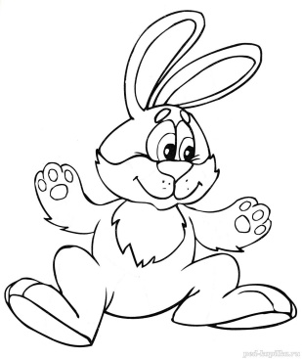

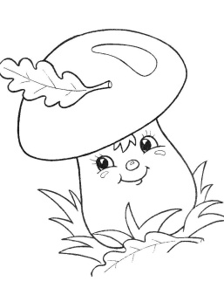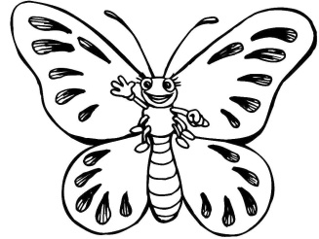
Выбор лучшей идеи
Лучшей идеей является идея 1 — Зайчик. Он более всего под ходит для сюжета панно. Панно предназначено для детской комнаты, и этот озорной зайчик будет висеть над кроваткой моей маленькой и озорной сестрички.
Увеличение рисунка
Чтобы увеличить рисунок, сделаем растровую сетку и скопируем аккуратно по квадратам рисунок нужной нам величины.
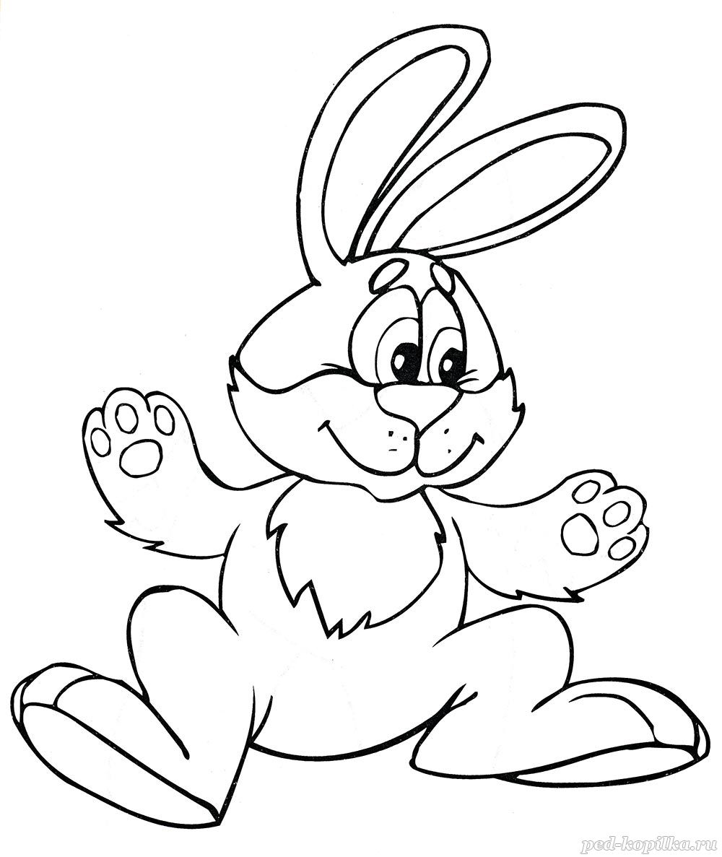

Детали кроя
Распределим части рисунка по деталям кроя

Основа туловища
Глазки
Грудка
Бровки
Носик
Ушки
Подошвы
Ладошки

Материалы для выполнения панно

Детали | Название ткани | Свойства ткани
Фон | Бортовка | Жесткая, редкая структура
Туловище зайца | Синтетический ватин | Мягкая, пушистая
Глаза — 2 дет | Крепшелк | Не осыпается, плотная
Подошвы — 2 дет.;  ушки – 2 дет.;  нос — 1 дет.;  брови — 2 дет.  грудка- 1 дет.  ладошки – 8 дет. | Велюр | Имеет ворс

Технологическая карта изготовления панно
1. Наклеить бортовку (фон) на фанеру.
2. Вырезать детали кроя из полиэтиленовой пленки.
3. Выкроить детали Зайчика и его туловище из тканей.
4. Разложить детали на фон и приклеить их в соответствии с рисунком, после чего отутюжить.
5. Пришить вручную усы.

Самооценка
Выполненное панно получилось очень красивым, сюжет рисунка веселый, добрый, он соответствует интерьеру комнаты. Панно очень понравилось сестричке и всем моим родным. Я его повесила над сестричкиной кроваткой. Комната стала уютнее, красивее.

Материальные затраты на изготовление панно
Стоимость панно можно свести к стоимости бортовки, которую мне пришлось купить в магазине. Ткань, используемая для панно, — отходы, которые мне дали на фабрике, где работает мама. Рамку помог сделать папа из имеющихся в доме реек.

2.2 ВЫШИВКА ЛЕНТАМИ «АСТРЫ В КОРЗИНЕ»

Целью творческого проекта является выполнение такого изделия, которое наиболее полно представляло мои знания, умения, навыки, приобретенные в процессе обучения на уроках технологии.
Задачи проекта:
1. Разработать и выполнить проект.
2. Изготовить картину по проекту.
3. Совершенствовать навыки и приемы работы, полученные на уроках технологии.
4. Оценить проделанную работу.

Обоснование выбора проекта
В нашем доме хранятся вещи вышитые и украшенные еще моей бабушкой и прабабушкой. Это картины, полотенца, салфетки.
Прекрасные изделия до сих пор хранят тепло их рук и сердца, а в свое время они были сказочным украшением простого деревенского дома.
Еще в детстве, рассматривая эти изделия, я мечтала стать такой же, как они рукодельницей. Поэтому для меня умение вышивать - это возможность приобщения к прекрасному.
Это умение я получила от бабушки, и теперь мне очень хочется использовать его для украшения своего дома.
Я знаю, что сегодня во всех странах возрождается интерес к вышивке, издается множество соответствующей литературы: книг, журналов, пособий. Вышивка дает очень большие возможности изготовить любое декоративное изделие. В настоящее время актуальна вышивка атласными лентами. Я решила заняться этим искусством.

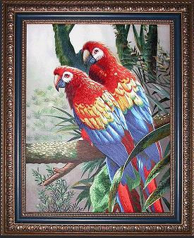
ВАРИАНТЫ ИЗДЕЛИЙ
Вариант №1. Изготовление картины в технике ручной вышивки «гладью».-Да это мне по силам, нет проблем…в материальном плане, но это занимает очень много времени.

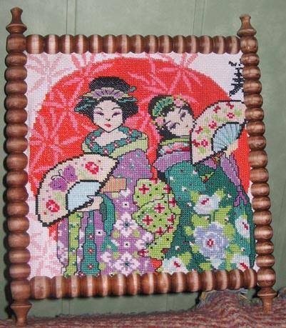
Вариант№2.
Изготовление картины, вышитой простым крестом. Но в интерьере дома есть картины, выполненные мною.

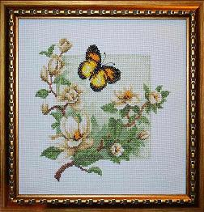

Вариант №3.
Изготовление картины, вышитой бисером. Она подходит для оформления интерьера, но она очень маленькая.
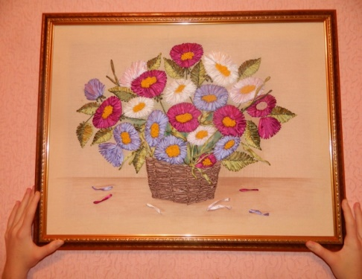
Вариант №4.
Картина, вышитая атласными лентами - неплохая идея! Ее можно выполнить из атласных лент, вставить в рамку. В надобности такой картины я не сомневаюсь, ведь она украсит интерьер квартиры. На изготовление вышитой картины уйдет не очень много времени, зато сколько красоты и уюта внесет она в интерьер дома. Таким образом, я сделала свой выбор.

ОСНОВНАЯ ЧАСТЬ
История вышивания атласными лентами
В качестве украшения ленты широко использовались еще в Древней Греции и Древнем Риме, где женщины вплетали их в волосы. При помощи лент разных цветов отделывались предметы одежды, при этом у каждого социального класса был свой цвет и материал. В средневековой Италии лентами декорировали мебель, а также подвязывали шторы.
В Европе XIV века, с началом активного производства шелковых нитей, ленты стали украшать роскошные наряды господ.
В 1560 году только в Леоне насчитывалось более 50 тысяч ткачей, которые изготавливали шелковые ленты, включая весьма дорогостоящие и экстравагантные. В Везли и Сент-Этьене тесьму производили еще 45 тысяч человек. Но это был не предел. Через каких-то сто лет уже 80 тысяч ткацких станков изготавливали ленты. В начале XVIII века спрос на них сильно вырос – это время широкого распространения красивых роскошных лент.
Считается, что вышивка лентами появилась при короле Людовике XV, который сам очень любил вышивать и дарил придворным дамам собственноручно изготовленные вещицы.
Женщины того времени буквально «помешались» на лентах – они использовали их для украшения платьев, корсажей, белья, которое с каждым днем становилось все более роскошным. В моде были мелкие розочки из лент, листики, цветки с хрусталиками и даже жемчужинами.
Вскоре этот вид вышивки дошел до Англии, оттуда – в США. Расцвет этого рукоделия пришелся на 70-е годы XIX столетия. Вышивка того времени украшала не только наряды, но и зонтики, шляпы, предметы интерьера и одеяла. Как известно, после Второй мировой войны интерес публики к рукоделию упал. Однако последние 20 лет называют эпохой возрождения вышивки. Особое место занимает техника вышивки лентами, которая обладает рядом бесспорных преимуществ – она не требует особых приспособлений, больших расходов и много времени. В ней применяются знакомые каждой вышивальщице приемы, а объемный рисунок уж очень привлекательно смотрится!

В 1446 году будущий король Людовик XI пригласил итальянских ткачей, чтобы они обучили своему искусству жителей Лиона. Из этой затеи ничего не вышло, но в город были завезены разнообразные станки как для выделки шелка, так и для изготовления шелковых лент. Спрос на ленты продолжал расти, и Лион постепенно превращался в крупный текстильный центр
Наступила эпоха рококо, и стилем французского двора стало легкомыслие. Король Людовик XV любил вышивать и часто дарил придворным дамам милые безделушки, изготовленные им самим. Платья стали объемными и просторными, богато украшенными лентами. В моду вошли "летящие платья" с не застроченными складками (защипами) на груди и многочисленными лентами. Именно в эти времена во Франции и появилась вышивка шелковыми лентами. Сначала знатные дамы стали украшать свои платья, оформляя корсажи мелкими розочками "а ля рококо", листьями и множеством разбросанных цветов с жемчужинами и хрусталиками. Затем настал черед белья. Оно становилось все более роскошным и утонченным. В ателье, носивших высокое звание "Поставщики королевского двора" с помощью простой иглы и лент создавались настоящие шедевры. Теперь они красуются в музейных витринах по всему миру - от Лондона до Претории.
Из Франции этот вид вышивки перекочевал на острова в Англию. А оттуда разошелся по всем странам бывшей Британской империи. Вместе с переселенцами из Старого Света он попал в Америку, где быстро завоевал популярность. Расцвет искусства пришелся на 70-е годы XIX столетия. К тому времени вышивку можно было увидеть не только на платьях, но и на зонтиках, абажурах, стеганных одеялах, безделушках для дома и шляпах. Шелковые ленты и тесьма применяемые для отделки прочно вошли и в нашу повседневную жизнь. О них обычно вспоминают перед праздниками и торжественными событиями, когда возникает необходимость украсить и расцветить окружающий нас мир. В Италии шумные и веселые торжества, удавшиеся на славу, даже называются "праздниками с бантиками".
История этой техники восходит к древним англосаксонским традициям. Для такого вида вышивки берется очень узкая лента, которая подходит к любым типам тканей. Она свободно проходит через самый плотный уток, не теряя своей формы. Особенность этой техники вышивки в том, что она придает рисунку объемность.

Выбор материалов и инструментов
Для вышивания лентами необходим набор, традиционный для любого вида вышивания – это ткань, нитки (в данном случае – ленты), пяльцы и иглы.
Для вышивки лентами лучше всего подходит ткань с сетчатым рисунком – лен, канва, ткань для скатерти. Ткань должна быть прочной для того, чтобы в ней удерживались стежки, а также эластичной – для легкого прохождения ленты.
Для вышивки нужны ленты шириной от 4 мм и более. Главные факторы выбора – цвет и проходимость в игольное ушко.
Какие иглы и основы можно использовать для вышивки лентами?
Для вышивки лентами подходят два вида игл: иглы синель - толстые иглы с острым кончиком и широким ушком, в которое свободно проходит лента; трикотажные или гобеленовые иглы - толстые, с тупым носиком и широким ушком. Чем меньше номер иглы, тем больше сама игла! Самые маленькие иглы № 24 используются для вышивки шелковыми лентами шириной 2мм, а иглы №16-18 можно использовать для вышивки сантиметровыми атласными лентами.
Ткани
Для основы при вышивке шелковой лентой можно использовать самые разнообразные ткани. Хлопковые ткани: рогожка, батист, плис, муслин, сатин. Льняные ткани: суровое полотно, тонкое полотно, грубая холстина, льняная ткань с однородной основой. Шелковые ткани: шифон, чесуча, шелковый тюль. Шерстяные ткани: креп, твид, джерси. Вышивать можно на любой поверхности, лишь бы ткань была настолько прочной, чтобы на ней надежно удерживались стежки, и настолько эластичной, чтобы сквозь нее легко проходила нитка.
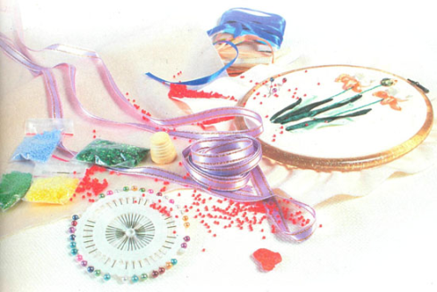
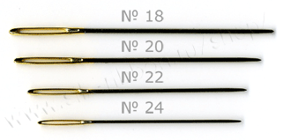
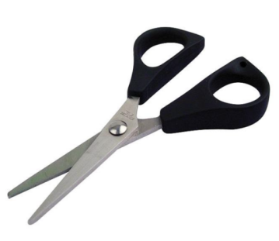

ТЕХНОЛОГИЯ ИЗГОТОВЛЕНИЯ ИЗДЕЛИЯ
Перевод рисунка на ткань. Роспись фона.
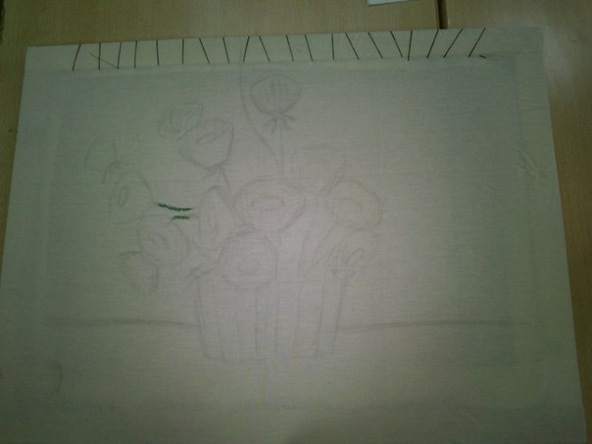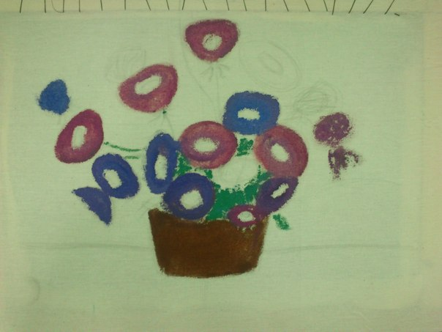

Вышивка корзины
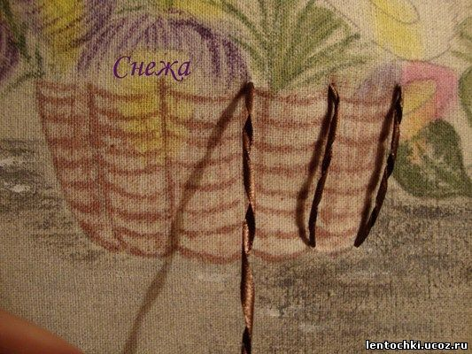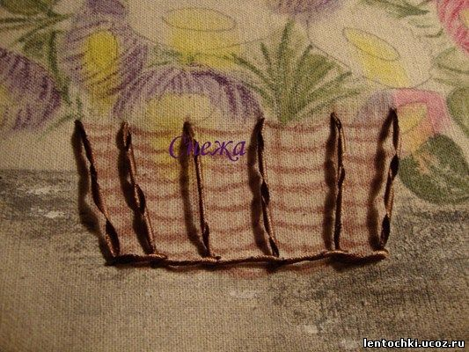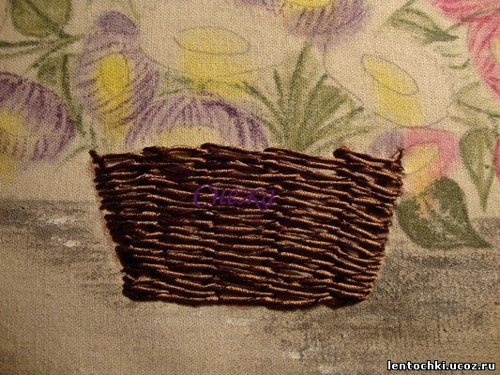
Вышивка листков и сердцевину цветков
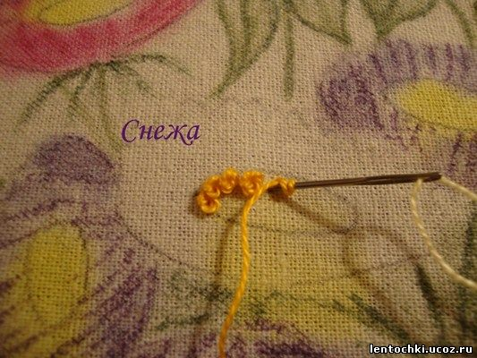
Затем приступаем к лепесткам. вышиваем обыкновенным прямым стежком слегка перекручивая ленту.
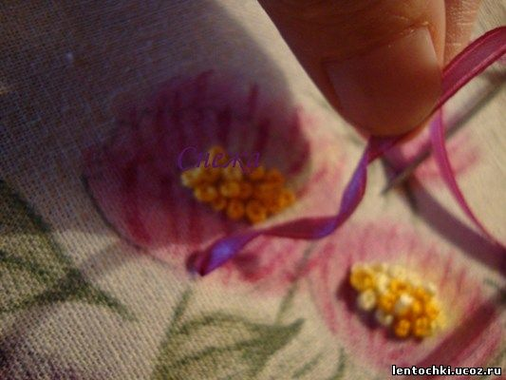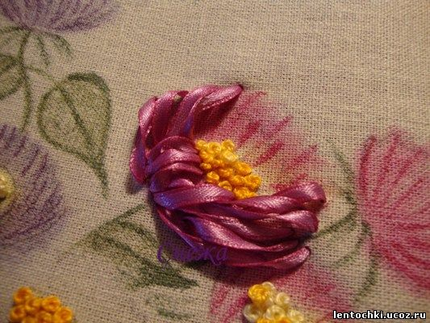
Законченная работа
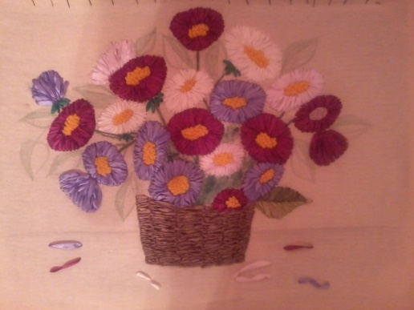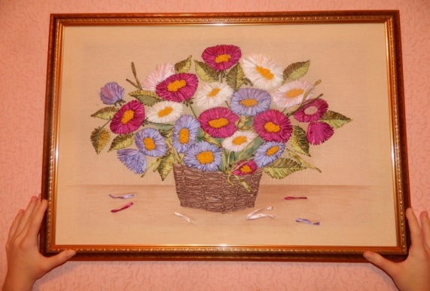
ЭКОЛОГИЧЕСКАЯ ОЦЕНКА ПРОЕКТА
Вышивание атласными лентами - это экологическое чистое производство, т.к. оно практически безотходное, не выделяются вредные вещества, не загрязняется атмосфера, нет опасности для здоровья человека.

ЗАКЛЮЧЕНИЕ
Самооценка
Выполненная картина получилась очень красивая, узоры рисунка простые, они соответствуют интерьеру комнаты.
Картина понравилась всем моим родным. Я ее повесила над своей кроватью. Комната стала уютнее, красивее.
Итоги работы
Анализируя выполненную работу, я считаю, что выполнила цель и задачи, поставленные перед собой. В процессе выполнения творческой работы я закрепила умения правильно и красиво выполнять вышивку атласными лентами, подбирать цвета. Мне понравилось выполнять эту работу, это творческий, увлекательный процесс, в результате которого получилось замечательное изделие. Выполняя творческий проект, я узнала много об истории вышивки атласными лентами, систематизировала свои знания и умения. Я буду в дальнейшем совершенствоваться в этом виде декоративно прикладного творчества.

2.3 ПОШИВ НОЧНОЙ СОРОЧКИ

Обоснование возникшей проблемы и потребности
Как-то раз я ходила по магазинам и увидела очень красивую сорочку, но такая сорочка была не по карману нашей семье. Тогда я подумала: «Что же, я нему сама себе сшить сорочку?» Через некоторое время я попросила свою маму купить мне ткань, нитки, кружево, пуговичку, в общем, все сто нужно для увиденной мною сорочки и через пару дней я начала ее кроить. В конце концов, я сшила себе сорочку. Моей сорочкой заинтересовались мои подруги, а одна из них даже попросила сшить ей такую же! В своей сорочке я хожу уже десять месяцев. Моя сорочка радует мне глаз!

Выявление основных параметров и ограничений
Ночную сорочку, которую я буду шить для себя, должна отвечать следующим требованиям:
-она должен быть красивой и соответствовать современному направлению моды.
-будущая ночная сорочка должна хорошо сидеть и соответствовать внешнему облику девушки.
-украшение ночной сорочки должно быть оригинальным, соответствовать стилю изделия, ее назначению и гармонично сочетаться по цвету с верхом.
-ночная сорочка должна быть удобной и практичной.
-по возможности несложной в изготовлении.
-должна быть сшита аккуратно и качественно.
-иметь экономически выгодную себестоимость

Теоретические сведения
Хлопчатобумажные ткани обладают значительной прочностью, легкостью, мягкостью. Они красивы, удобны в носке, создают ощущение тепла, легко впитывают влагу и быстро высыхают, хорошо пропускают воздух, легко стираются.
Хлопчатобумажные ткани имеют шероховатую матовую поверхность с равномерной толщиной нитей. Эти ткани обладают большей растяжимостью по утку и меньшей по основе, малой осыпаемостью нитей. Ткани из чистого хлопка характеризуются высокой сминаемостью, но легко разглаживаются. При стирке садятся (давая усадку по нити основы).

История и современность
В наше время трудно найти женщину, в ночном гардеробе которой не было бы сорочки. Такие изделия отличаются разнообразием фасонов, материалов и расцветок. Ночная сорочка может не только обеспечивать комфортный сон, но и подчеркивать достоинства женской фигуры, являться элементами эротического гардероба. Сегодня разнообразные женские сорочки настолько органично вписываются в нашу жизнь, что сложно представить себе времена, когда этой одежды в обиходе не было.
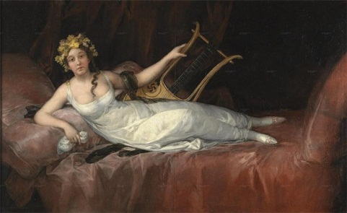
Такие времена действительно существовали – вплоть до XIV века женщины спали либо обнаженными, либо почивали прямо в том, в чем ходили днем. Им приходилось спать в неудобной верхней одежде или обнаженными. Что явилось главной причиной создания ночной сорочки, сегодня неизвестно. То ли голышом было слишком холодно спать, то ли в верхней одежде как следует отдохнуть не удавалось.
Первое упоминание о специальной одежде для сна появилось в Чехии в XV веке, где говорилось о «юбке для спальни». В то время ночная сорочка была очень больших размеров - широкая и длинная, и позволить себе этот предмет туалета могли только обеспеченные люди.
Только в XIX веке ночная сорочка стала более доступной и получила большое распространение, став неотъемлемым элементом как женского (женская ночная сорочка), так и мужского гардероба (мужская ночная сорочка) - многие мужчины тоже спали в подобной одежде. Кроме этого, сорочка уже не считалась роскошью, как раньше. Благодаря такой доступности, каждая женщина имела возможность разнообразить свой гардероб несколькими моделями ночных сорочек. Даже в те времена использовались разные фасоны таких изделий. Наибольшей популярностью пользовались строгие, классические модели ночных сорочек, которые выполнялись из хлопка или льна. Женщины из состоятельных семей отдавали предпочтение роскошным моделям из натурального шелка. Такие сорочки обычно украшали дорогими кружевами. Благодаря этому, они были похожи, скорее, на платье, чем на одежду для сна.
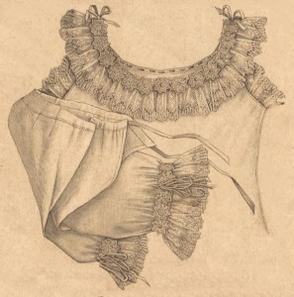
С тех пор разнообразные сорочки уже не покидали женский ночной гардероб. А вот мужчины в такой одежде больше не спят – предпочитают надевать пижаму или что-то другое.
Ночные сорочки, которые носили в нашей стране всего пару десятилетий назад, были довольно уродливые – широкие и бесформенные, из непривлекательных и неудобных тканей. Наиболее часто такие ночные сорочки шились из сатина, хлопка или из фланели. И даже такое изделие «достать» в магазине считалось огромным счастьем. По причине тотального дефицита женщинам приходилось садиться за швейные машинки и самостоятельно мастерить ночные сорочки. На создание эротических шедевров мало кто был способен, да и не принято это было в то время. Обычно шили очень простенькие сорочки из ситца или бязи, хотя некоторые мастерицы не забывали, что женское белье должно быть сексуальным, поэтому иногда появлялись более миниатюрные варианты с кружевными вставками, в основном в области груди.
Теперь каждая женщина может себе позволить иметь несколько сорочек для разных целей - простая хлопковая классического покроя для тепла, можно остановиться на сорочке спортивного типа, или же выбрать сорочку из натурального шелка короткую или длинную, напоминающую вечернее платье, откровенно-сексуальную, открытую, с кружевными вставками на груди, оторочками в виде рюшей.
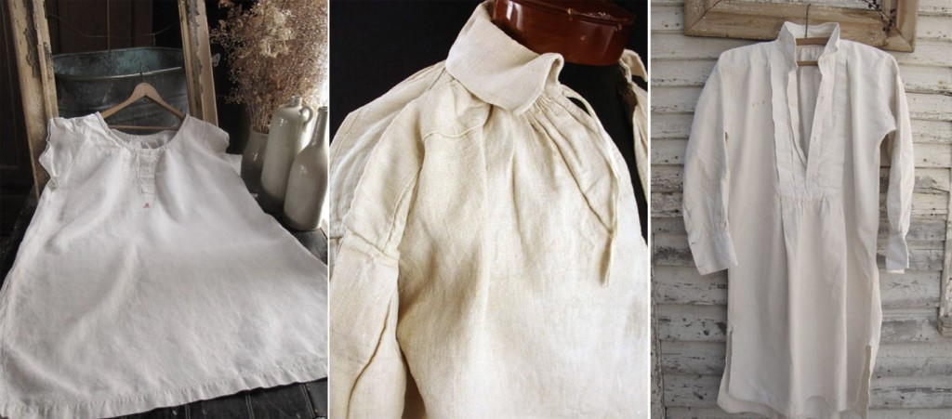
Ночные сорочки из тканей с шелковистой фактурой отлично подчеркнут женскую соблазнительность. Материалом для таких ночных сорочек могут служить атлас, шифон, крепдешин, батист, кружевное полотно. Такие сорочки могут украшаться кружевами, рюшами и даже стразами.
К тому же, т.к. Казахстан – не тропическая страна, в холодное время года можно и нужно вспомнить о ночных сорочках из тонкого, мягкого, приятного на ощупь трикотажа.
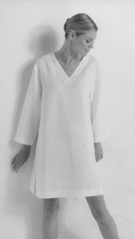
Завидев на витрине надпись «сорочки женские ночные» и заглянув туда с желанием купить ночную сорочку, каждый поймет, что ночные сорочки – это не обязательно только удобная и красивая одежда для сна. Нынешние ночные сорочки могут быть очень элегантной и изысканной одеждой.

Банк идей
№1Модель
Ночная сорочка с V образным вырезом

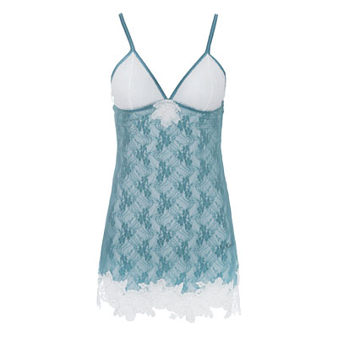
Ночная сорочка с V образным вырезом. Кружевом и с тоненькими бретельками.
Сшита из синтетических тканей. Яркая и красивая.

2.Модель №2
Ночная сорочка на кокетке с ассиметричным запахом, вырез горловины

Ночная сорочка на кокетке с ассиметричным запахом, вырез горловины.
Идеально подходит как на подростков, так и на дам постарше.

3.Модель №3
Ночная сорочка на кокетке с расширенной нижней частью
Ночная сорочка на кокетке с расширенной нижней частью, сборкой на талии.
Сшита из х/б тканей, без рюшей.

4.Модель №4
Ночная сорочка с рукавом крылышко
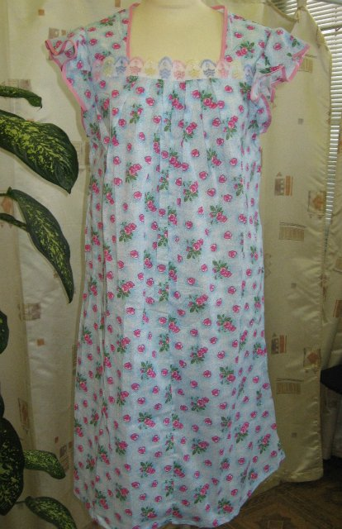
Ночная сорочка с рукавом крылышко, красивым и ярким х/б шитьём.
Сшита из яркой х/б ткани.

5.Модель №5
Ночная сорочка цельнокроеная, на бретельках
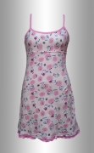
Ночная сорочка цельнокроеная, на бретельках.
Облегающий покрой, выполнена из трикотажа, с тоненькой ажурной тесьмой.

6.Модель №6
Ночная сорочка с запахом, рукав крылышко

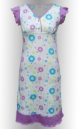

Ночная сорочка с запахом, рукав крылышко.
Сшита из х/б ткани, абажур выполнен из другого оттенка х/б тканей.

7.Модель №7
Ночная сорочка с необычными бретельками
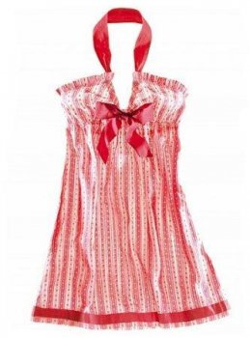
Ночная сорочка с необычными бретельками.
Бретелька на этой сорочке выполнена в виде одной бретельки из ленты.

8.Модель №8
Ночная сорочка на тоненьких бретельках
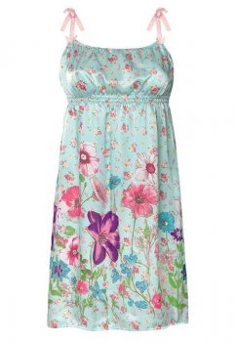
Ночная сорочка на тоненьких бретельках. Сшита из шелка, присобрана лентой на талии,
Яркий и простой крой.
9.Модель №9
Ночная сорочка «Бабушкина»
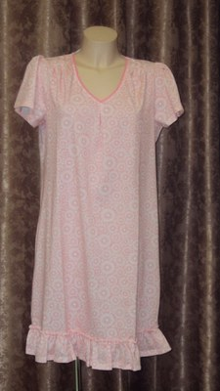
Ночная сорочка «Бабушкина»
Сшита из х/б тканей, длина средняя, тонкая ажурная лента на горловине.

Требование к изделию
Название изделия | Ночная сорочка
Функциональное назначение | Одевать на время сна
Пользователь | Человек любого возраста
Единое или массовое производство | Единое производство
Требование к изделию | Должно соответствовать формам хозяина
Метод изготовления | Ручной и машинный шов
Внешний вид, стиль | Яркая, удобная, комфортная
Требования с точки зрения безопасности использования | Должна быть приготовлена из экологически-чистых материалов
Экологическое обоснование | Не происходит загрязнения окружающей среды, так как используемые материалы не выделяют токсичных веществ
Обоснование выбора модели.
На основе одной выкройки можно смоделировать множество разнообразных ночных сорочек. Из всех идей я выбираю модель № 3, так как эта модель из хлопчатобумажной ткани, которая легко стирается и хорошо гладится в отличие от тканей из химических волокон и льна. Ткань из хлопка не вызовет у меня затруднений в работе.

Последовательность изготовления
Мерки снимают по правой стороне фигуры; Талию предварительно опоясывают шнурком.
При снятии мерок, измеряемый должен стоять прямо без напряжения; Мерки снимают сантиметровой лентой, при измерении ленту не стоит натягивать
Или ослаблять. Мерки длины записывают полностью, а мерки ширины и обхват записывают в половинном размере; Так как чертёж строят на одну половину фигуры

МЕРКИ
С ш - полуобхват шеи;
С т – полуобхват талии;
С б – полуобхват бёдер;
О п - обхват плеча;
Д и – длина изделия.
Процесс построения чертежа
От(.) В вниз отложить мерку ДИ
1 ШАГ 2 ШАГ
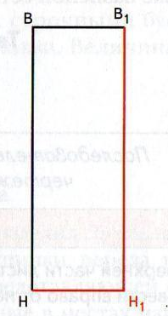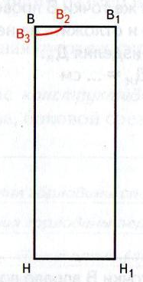
3 ШАГ 4 ШАГ
Ширину сорочки можно выполнять Ширина горловины спинки:
по мерке СБ: ВВ1= Сб:2+3 ВВ2 = Сш : 3+1, глубина горловины ВВ3 = ВВ2 : 3
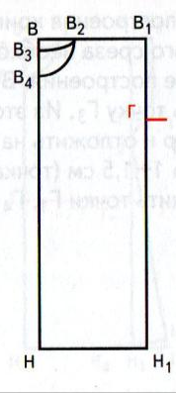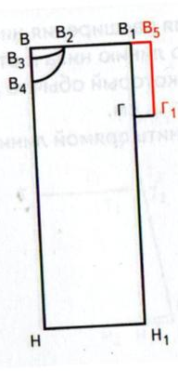
5 ШАГ
Построение глубины горловины от(.) В3В4 отложить 5см в/п
6 ШАГ
Глубина проймы: В1Г = Оп :2 + 7
7 ШАГ
Построение ширины рукава: В1В5 – в/п = 7
В1В5=ГГ1

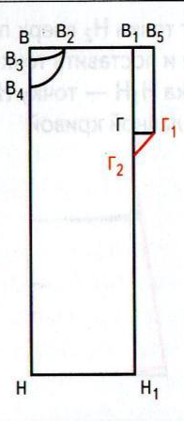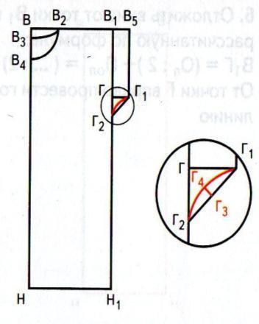
8 ШАГ
Оформляем пройму рубашки, соединить Г1 и Г2
9 ШАГ
Разделить Г1 и Г2 пополам, поднять перпендикуляр на 1,5см верх и соединить дугу.

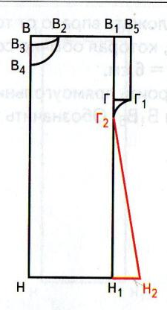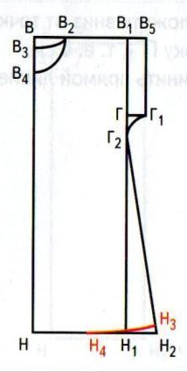
10 ШАГ
Расширяем низ изделия, отложить от Н1 = от 8-10см
Соединить (.)Г2 и (.)Н2
11 ШАГ
От (.) Н2 верх отложить 1см
Соединить плавной линией.
Готовый чертёж

Раскрой изделия
- Раскрой на ткани с учетом долевой и рисунка.
- Обозначить на выкройке необходимые надписи.
- Обвести чертёж на ткани по контурным линиям ( с изнаночной стороны по правилам раскроя);
- Вырезать изделие на ткани;
- Подготовить изделие к обработке.
Обработка изделия
- Боковые швы стачать, разутюжить , обработать зигзагообразной строчкой
- Горловина изделия обработана подкрайной обтачкой
- Низ изделия обработан «швом вподгибку с закрытым срезом».
- Рукава обработаны «швом вподгибку с закрытым срезом», и по вем строчкам я проложила атласную ленту.

Экологическая оценка
- Процесс изготовления и процесс эксплуатации моего изделия не повлекут за собой изменений в окружающей среде, нарушений в жизнедеятельности человека, так как моя ночная сорочка сшита из экологически чистых материалов. Остатки ткани я не стану выбрасывать, а использую их для изготовления изделий в технике «лоскутная пластика».
- Можно сделать вывод, что пошив ночной сорочки – это экологически чистое производство.

Самооценка
Я выполнила проектную работу – «Изготовление ночной сорочки».
В процессе выполнения проектной работы я выполнила следующие задачи:
- изучила что такое сорочка, как она называлась раньше;
- исследовала когда появились первые выкройки;
- исследовала виды тканей, из которых можно сшить изделие;
- описала процесс изготовления ночной сорочки;
- сшила аккуратную ночную сорочку.
Я сшила такую ночную сорочку, какой ни у кого нет, и мне самой она очень понравилась.
Моя сорочка оказалась очень удобной, легкой, она хорошо гладится, так как сшита из хлопчатобумажной ткани. Я приобрела опыт в пошиве изделий и выиграла в денежном отношении, то есть немного сэкономила семейный бюджет.
Это так приятно, что я сшила ночную сорочку своими руками, а не просила маму купить её в магазине.
Теперь, когда я буду ложиться спать, то буду надевать только её.

2.4 .ИЗГОТОВЛЕНИЕ ИГРУШКИ-СУВЕНИРА
Потребность
Я хочу, чтобы у меня была мягкая игрушка, изготовленная собственными руками. Игрушку-сувенир можно подарить близким и друзьям к празднику, к дню рождения.
Краткая формулировка задачи
Спроектировать и изготовить плоскостную мягкую игрушку, используя в работе изученные швы, стежки и строчки.
Исследование, анализ проблемы
После того как я проанализировала несколько плоскостных игрушек из имеющихся в магазинах и собрала пожелания своих близких, я разработала критерии, которым должно соответствовать мое изделие.
Критерии, которым должна удовлетворять игрушка - сувенир
1. Оригинальная.
2. Подходящая для подарка конкретному человеку.
3. Определенного размера.
4. Изготовлена из имеющихся дома материалов.
5. Выполнена с использованием всех известных швов
Первоначальные идеи
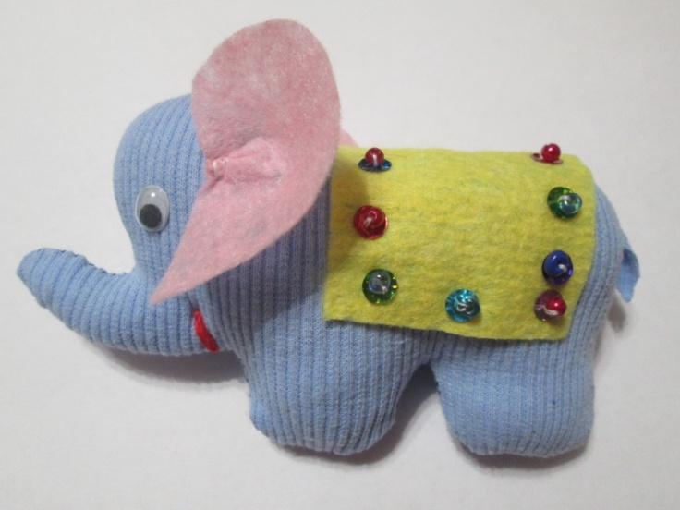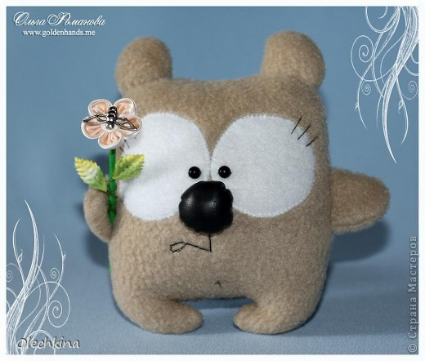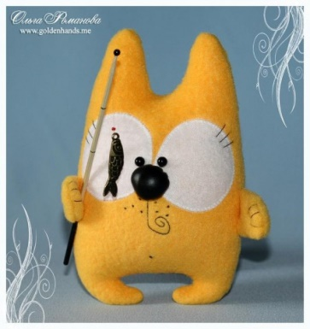

Рис.1 Рис. 2 Рис. 3
Я выбираю идею 2, потому что она больше других понравилась членам моей семьи.

Проработка лучшей идеи и изготовление игрушки
1. Я сделала рисунок и выкройку мишки. Определила, какие швы будут использованы в работе. Сделала рисунок второй стороны игрушки (спинки игрушки). Выбрала цвет и материал. Цвет: желтый, зеленый, бордовый или красный? Я выбираю светло коричневый. Материал, который есть, например: лоскут шерстяного драпа, бисер. Я выбираю светло коричневый драп для переда и спинки игрушки, а для глаз беру белый, цветочек буду делать из бисера.
2. Я перенесла выкройку на ткань; учитывая припуски на швы, вырезала перед , спинку и глазки игрушки.

Планирование и изготовление изделия
Наименование операции | Описание своей работы
1. Выполнить все виды швов на отдельных деталях игрушки | Я выполнила на лицевой стороне игрушки следующие швы: гладь (рот), «назад иголку» (глаза),
2. На лицевой стороне пришить глазки | Я сделала глаза из ткани, пришила их обметочным швом и вышила зрачки гладью
3. Соединить петельным швом перед и спинку, оставив небольшое отверстие | Я соединила перед и спинку игрушки обметочным швом, оставив внизу отверстие 2,5 см
4. Набить игрушку через отверстие наполнителем | Я туго набила игрушку ватой с помощью пустого стержня ручки
5. Зашить отверстие петельным швом | Я зашила отверстие петельным швом
6. Пришить к игрушке петлю или крючок | Я пришила к игрушке нитяную петлю (шторную)
7. Изготовить из бисера цветочек | Я изготовила из бисера цветочек
Выкраиваем из флиса детальки (тельце - 2 шт, глазки - 2 шт, ручки - 2 шт) и носик из искусственной кожи:
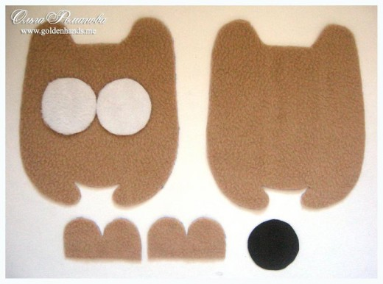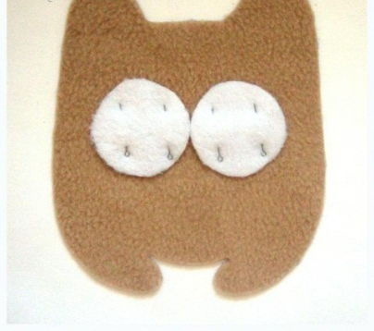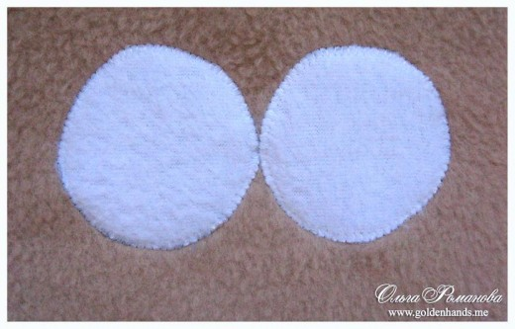
Намечаем будущее Прошиваем
расположение глаз
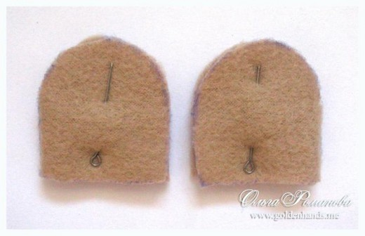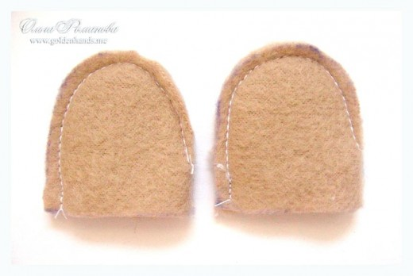
Намётываем ручки

Складываем детали тельца не забыв внутрь вставить лапки:
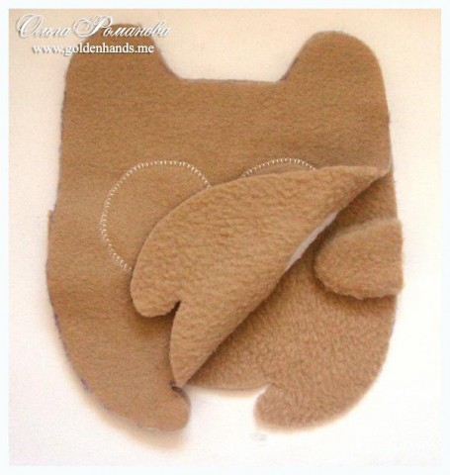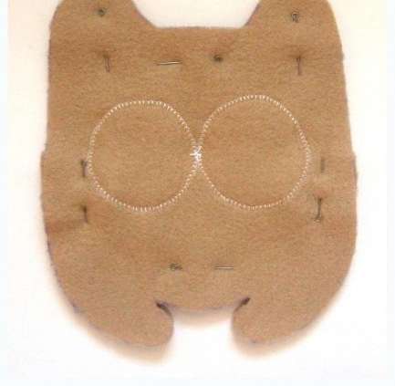
Намётываем Прошиваем отступив от края 5 мм,
оставив низ не зашитым
для выворачивания и набивки:

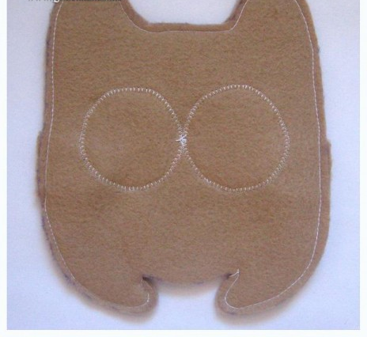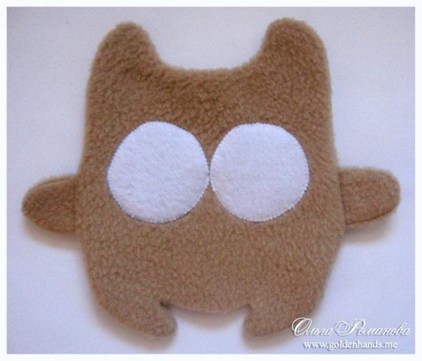
Выворачиваем: Набиваем синтепоном

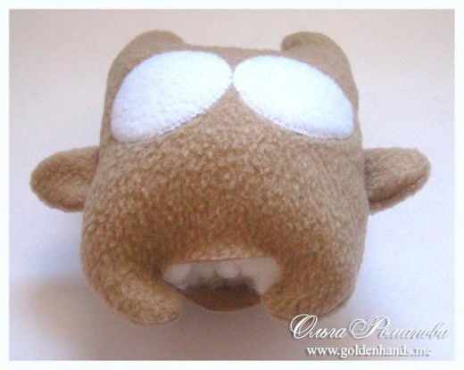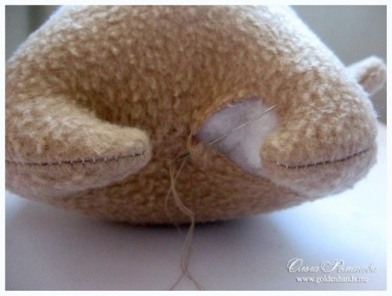
Зашиваем потайным швом: Уже на что то похоже
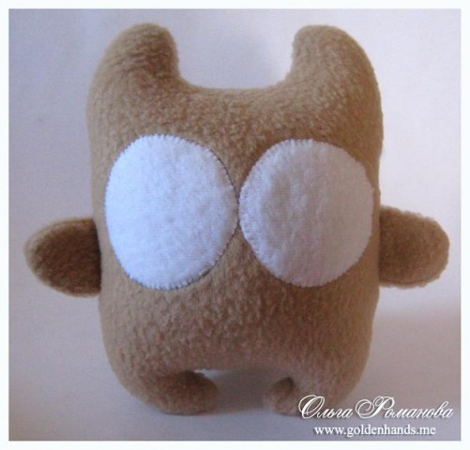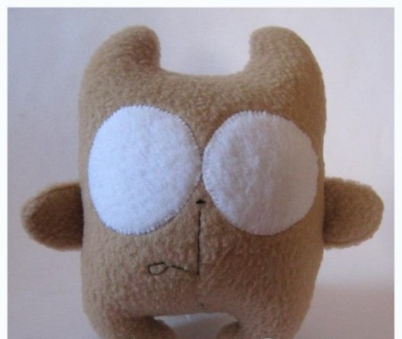
Чёрной ниткой вышиваем ротик: Теперь сделаем носик
(люблю большие носы).
Прошиваем вдоль всей окружности швом "вперёд иголка":
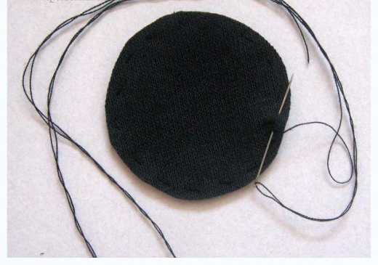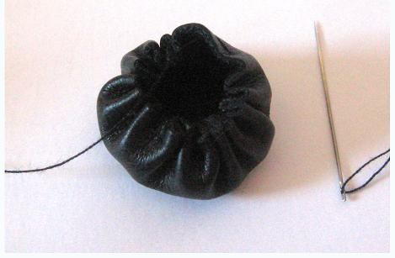
Затягиваем и набиваем: Пришиваем носик к тельцу
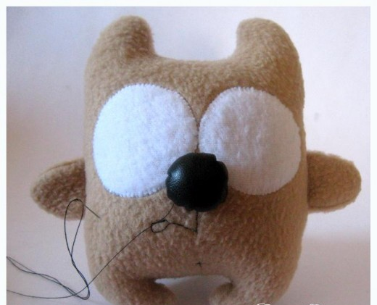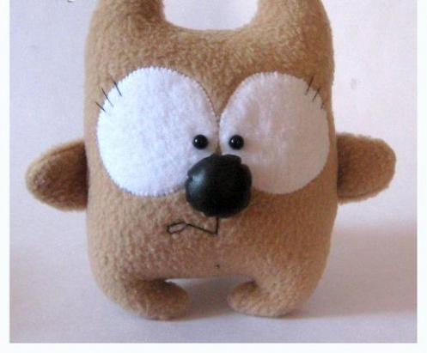
Пришиваем глазки-бусинки:
Мишка готов, сделаем для него цветочек. Я использовала шпажку, подвеску "пчёлка", листики и атласный цветочек:
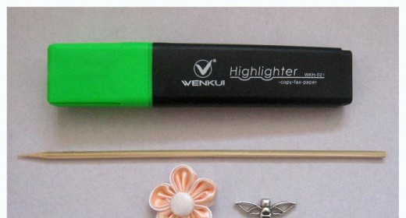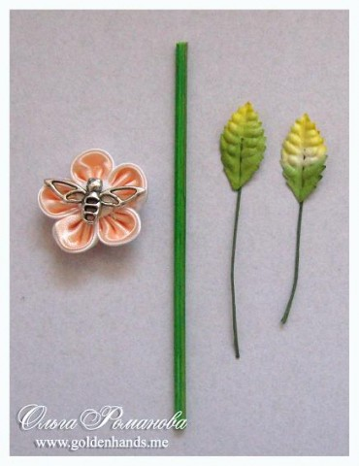
Зелёным маркером раскрасим Листики намотаем вокруг шпажки,
шпажку пчёлку пришьем к цветку который при
помощи клеевого пистолета приклеим к шпажке.
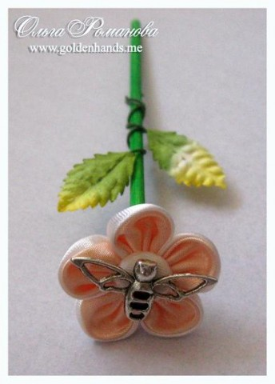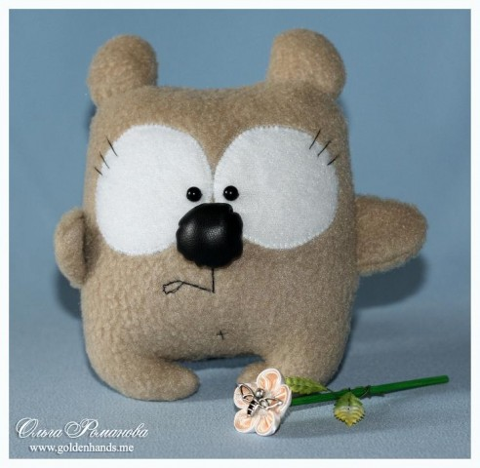
Вот и готов первый герой! Познакомьтесь, мишка .

Самооценка.
Мне удалось все, что я задумала. Если бы я начала работу заново, я бы сделала другим ротик (улыбающимся) и взяла бы другого цвета ткань для самого яблочка. Папа повесил игрушку в машине. Он гордится мной. Ведь я сделала для него подарок своими руками!

2.5 ВЫЖИГАНИЕ ПО ДЕРЕВУ
Художественная обработка дерева была известна еще в IX-X вв. В нашей стране, богатой лесами, дерево всегда любили и применяли многие поколения мастеров народных промыслов. Для изготовления художественных изделий и сувениров используют древесину различных пород, хорошо поддающуюся отделке и обработке, принимая во внимание художественные особенности текстуры древесины, природные изгибы ствола, строение сучков. Кроме древесины используют кап, бересту, лозу.
Среди многих художественных ремесел, связанных с обработкой дерева, особое место занимает декоративное выжигание. Одно из популярных ремесел, глубоко связанное с традициями русского народного творчества, выжигание развивалось параллельно с резьбой, точением, мозаикой и живописными работами по дереву, нередко дополняя эти виды искусства или выступая самостоятельно.
В старину для выжигания использовали металлические стержни, концы которых на огне калили до красна или употребляли металлические клейма с выгравированными по мотивом народной резьбы рельефным узором.
В наше время применяют электровыжигатель. Он состоит из понижающего трансформатора, электрошнура и ручки со штифтом, наконечник которого изготовлен из ни хромовой проволоки.
1. Подготовка материала к выжиганию
Прежде всего, нужно подобрать подходящий материал и придать ему определенную форму. Основным материалом для выжигания является дерево во всех видах его переработки: доски, бруски, фанера. Доски и бруски лучше выбирать хорошо просушенные, выпиленные из центральной части ствола,
поскольку такой материал меньше коробится. Немаловажное значение имеют такие природные свойства древесины, как текстура, цвет и блеск. Для художественного выжигания больше подходят породы лиственных мелкососудистых деревьев, не имеющих ярко выраженных годичных колец и не дающих ясной текстуры. К таким породам относятся липа, осина, клен, тополь, ольха и отчасти береза. Лучше всего если материал заготовки имеет светлую древесину без блеска.
Поверхность выбранного вами материала необходимо тщательно подготовить: отшлифовать сначала среднезернистой шлифовальной бумагой, а потом мелкозернистой. Крупнозернистая бумага оставляет глубокие царапины на древесине, их потом очень трудно убрать. При шлифовке фанеры или доски не забудьте отшлифовать и торцовые стороны.
2. Приемы выжигания
Приступая к работе необходимо четко представлять характер композиции. Нужно выяснить какое это будет выжигание. Существует три вида выжигания: контурное, силуэтное и художественное.
Контурное выжигание используют многие начинающие. Оно относительно простое и напоминает работу карандашом при выполнение контурного рисунка на бумаге. Такой тип выжигания выполняется, как правило, кончиком иглы. Контурным выжиганием удобно делать надписи. В работе с орнаментом можно использовать этот прием в качестве штриховки.
Силуэтное выжигание имеет два приема: «гладкий штрих» и «отжог». При использовании первого получается очень гладкая черная поверхность, без ям и царапин, без сильных прожогов и без светлых пятен. Этим приемом можно выжигать довольно большие поверхности. Движение иглы в более быстром темпе позволяет получить выжженные поверхности различных оттенков: от глубокого темного до светло-бежевого.
Другой прием силуэтного выжигания – «отжог». В этом приеме важно в начале работы отжечь от края полоску и одновременно четко обозначить сам контур рисунка. Отсюда и название этого приема «отжог».
Художественное, или живописное, выжигание основано на контурном и больше всего силуэтном выжигании. Одна ограничиваться только приобретенными навыками недостаточно. Этот прием выжигания познакомит вас с такими важными понятиями, как свет и тень. Задача художественного выжигания в том, чтобы передать не линию, а объемную форму, которую необходимо построить в воображаемом пространстве. Важно показать, что одни предметы находятся ближе, а другие – несколько в глубине и что между ними находится свободное пространство. Материал изображаемых предметов передается за счет разнообразной техники штриха, различных приемов тушевки.
Чтобы хорошо владеть всеми приемами выжигания, надо быть хорошим рисовальщиком. Поэтому советуем начинающим выжигальщикам, как можно больше рисовать. Занятия рисованием (особенно карандашом) помогут вам стать наблюдательнее, расширить кругозор и фантазию.

Технология изготовления набора разделочных досок
Поз. | Наименование | Кол - во | Материал | Размеры, мм
1 | Разделочная доска | 2 | Древесина | 20 Ч170Ч 360
2 | Подвеска | 1 | // - // - // | 20 Ч90Ч 360
3 | Колышек | 2 | // - // - // | Ш12Ч 42

Технологическая карта на изготовление набора разделочных досок
Последовательность операций | Графическое изображение | Инструменты, приспособления
1. Подготовить заготовку. | 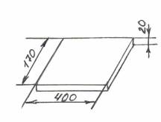 | Линейка, карандаш, ножовка.
2. Разметить по длине. | 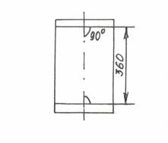 | Линейка, карандаш, треугольник.
3. Разметить осевую линию. | 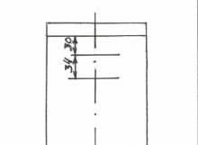 | Линейка, карандаш, треугольник.
4. Разметить отрезки перпендикулярные осевой линии. | 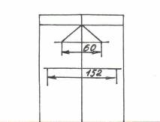 | Линейка, карандаш.
5. Провести дуги окружностей. | 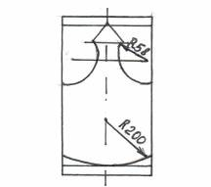 | Циркуль, линейка.
6. Просверлить отверстие Ш 20 мм. | 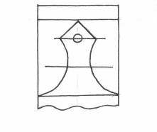 | Шило, сверлильный станок, сверло Ш 20 мм.
7. Выпилить криволинейный контур. |  | Лобзик, выпиловочный столик.
8. Подготовить заготовку. | 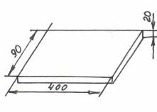 | Линейка, карандаш, ножовка.
9. Разметить по шаблону. | 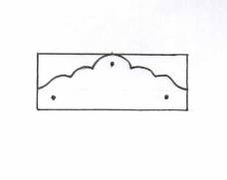 |  | Шаблон, карандаш.
10. Выпилить криволинейный контур. |  |  | Лобзик, выпиловочный столик.
11. Разметить и просверлить два отверстия Ш 12 мм. | 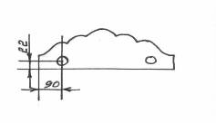 |  | Карандаш, линейка, шило, сверлильный станок, сверло Ш 12 мм.
12. Выточить колышки. | 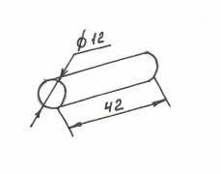 |  | Станок ТВ-4, резец проходной, отрезной, штангенциркуль.
13. Отшлифовать все детали изделия |  |  | Наждачная бумага.
14. Собрать подвеску. | 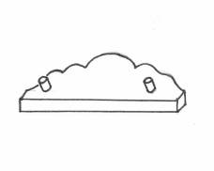 |  | Кисточка, клей, киянка.
15. Выполнить отделку изделия. |  |  | Электровыжигатель, лак.

Заключение
Примерное время на изготовление набора разделочных досок – 12 часов. Технология изготовления изделия достаточно проста и не требует дорогостоящих материалов и инструментов.
Форму разделочных досок можно изменять. Так же по-разному можно отделать готовые наборы.
Материалы нашего проекта могут использоваться ребятами на уроках технологии при отделке изделий из древесины выжиганием.

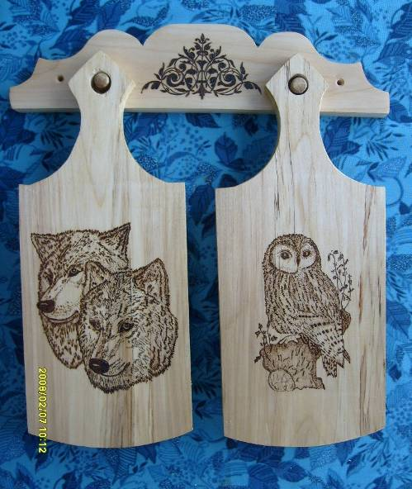

ЗАКЛЮЧЕНИЕ

Задумываясь над вечным учительским вопросом – как добиться того, чтобы ученик понял и принял, то, что дорого и понятно учителю, многие преподаватели овладевают новыми методическими технологиями методами преподавания, и внедряют их в процесс обучения. Одной из таких технологий и является «метод проектов». Используя его в своей практике, мне удалось решить вопросы и проблемы, связанные с: развитием познавательных навыков учащихся, умением учащихся самостоятельно конструировать свои знания, умением учащихся ориентироваться в информационном пространстве, развитием творческого мышления учащихся. Работая на уроках технологии, а именно, для закрепления и дополнения полученных знаний, я увидел, что метод проектов просто незаменим, помогая учащимся раскрыть свои способности, учителю накапливать опыт, а результаты превосходят все ожидания, настолько интересными получаются работы учащихся.
Сегодня применение метода проектов становиться тем более актуально, что результаты такой формы обучения соответствуют критериям эффективности профессионального образования, которыми являются:
1. Самостоятельность в профессиональной деятельности – у учащихся она проявляется в умении принимать целесообразные решения, осуществлять самоконтроль.
2. Практико-ориентированное мышление проявляется в способности анализа, выработке тактики и стратегии действий.
3. Культура труда – наблюдается, когда учащиеся выбирают оптимальные приемы и способы работы над проектом, соблюдают технологическую дисциплину.
4. Творческое отношение к труду – отмечается в проявлении инициативы и интереса к своим разработкам.
5. Ответственность за выполнение профессионального задания, проявляется в качественном выполнении проектного задания.
Таким образом, трансформация метода проектов в учебный процесс профессиональной школы, позволяет создавать условия для полноценного проявления и развития личных функций учащихся, а не заниматься формированием личности с заданными свойствами.
Ведь это путь познания, способ организации процесса познания, способ достижения цели через детальную разработку технологии, которая завершается реальным, осязаемым результатом, оформленным тем или иным способом. Этот результат можно увидеть, осмыслить, применить в реальной жизни.
Учащиеся, выполняя проект, приобретают не только необходимые знания, умения и навыки, но развиваются как личность, получая необходимый заряд для самоопределения в будущей взрослой жизни

Используемые источники и литература:
1.ГОСО
2 Вышивка лентами. Пер. с англ. - М.:Издательство «Ниолса - Пресс».2008 год., стр. 128 с иллюстрациями
2. С.Ю.Ращупкина. Вышивка атласными лентами. Издательство «Рипол. Классик»2010 год., стр. 252
3. Ribbon Embroidery От А до Я вышивка лентами. Подробные инструкции по выполнению более 100 швов, и вышитых мотивов. Секреты мастерства
4. Журнал «Делай сам»
Интернет. сайт «Страна мастеров».
5.Симоненко В. Д. Технология. 7 класс. Москва: Вентана-Граф, 1999
6.Ханус . Как научиться шить . Москва: Артбизнес – центр, 1993
7.Тарасов Б.В. Самоделки школьника. — М: Просвещение, 1977
8.Симоненко В.Д., Илаева Л.М., Шипицын Н.П. Проекты по технологическому труду в 5–7 классах // Школа и производство. — 1996. — № 1.
9.Проектное обучение школьников на уроках технологии: Сборник методических разработок / Под ред. В.А. Мигунова, П.А. Петрякова. — Новгород, 1998.
10. Н. Ю. Пахомова. Метод учебного проекта в образовательном учреждении: Пособие для учителей и студентов педагогических вузов. 3-е изд. испр. И доп. — М.: АРКТИ, 2005.- 112 с.
11. В. И. Егоров. Методика преподавания технологии. М.,2005
12. Ступницкая М.А. Новые педагогические технологии. Учимся работать над проектами. – Ярославль: Академия развития, 2008.

Приложение

Деятельность учащихся при использовании метода проектов
Составляющие процесса проектирования | Учащиеся обучаются
1 | 2
1. Исследование конкретной потребности и краткая формулировка задачи | 1.1. Определять потребности чело века, которые могут быть удовлетворены посредством проектирования и изготовления изделия.  1.2. Кратко формулировать задачу
2. Исследование и анализ возможности изготовления изделия с оценкой требуемых знаний, умений и навыков. Изучение профессий, которые связаны с производством данного изделия | 2.1. Отбирать и использовать необходимую информацию для своего проекта.  2.2. Знать профессии, необходимые для изготовления конкретных издел
3. Составление перечня критериев, которым должно удовлетворять изделие | 3.1. Уметь определять критерии, которым должно соответствовать разрабатываемое изделие
4. Выработка нескольких идей для поиска возможных решений | 4.1. Оценивать идеи на основе выбранных критериев
5. Оценка идей, выбор наиболее удачной для дальнейшей проработки. Изучение процесса производства изделия в промышленности | 5.1. Оценивать идеи с учетом наличия времени, оборудования, материалов, уровня знаний, умений и навыков, необходимых для реализации выбранной идеи.  5.2. Прорабатывать избранное предложение до уровня изготовления изделия
6. Планирование изготовления изделия; создание изделия | 6.1. Подробно записывать последовательность действий; внося изменения по мере необходимости. 6.2. Выполнять упражнения для приобретения навыков по изготовлению изделия высокого качества
7. Экономическая оценка произведенного изделия | 7.1. Определять затраты на изготовление изделия (без учета стоимости трудовых затрат)
8. Испытание изделия в процессе использования | 8.1. Испытывать созданное изделие на практике
9. Оценка изделия в соответствии с разработанными критериями | 9.1. Оценивать качество изделия (включая его влияние на окружающую среду, общество, культуру, экономику и др.).  9.2. Предлагать пути усовершенствования изделия
10. Самостоятельная оценка процесса проектирования, изготовления и испытания изделия | 10.1. Оценивать качество своего проектирования, изготовления и испытания изделия.  10.2. Определять трудности, с которыми учащиеся встретились при проектировании и изготовлении изделия. 10.3. Разрабатывать рекламу своего изделия

Приложение

Охрана труда при работе ножницами
1. Общие требования безопасности
1.1. К работе с ножницами допускаются учащиеся с 1 класса, прошедшие инструктаж по охране труда.
1.2. Опасные производственные факторы:
ножницы острый инструмент, пользоваться ими нужно осторожно;
порезы и уколы пальцев рук при неосторожном обращении;
— травмы при неправильном хранении.
Хранить ножницы закрытыми в специально отведённом месте.
При получении учащимся травмы оказать первую помощь пострадавшему, сообщить об этом администрации учреждения и родителям пострадавшего, при необходимости отправить его в ближайшее лечебное учреждение в зависимости от тяжести повреждения.
2. Требования безопасности перед началом работы
2.1. Надеть спецодежду, волосы убрать под косынку или использовать заколки.
2.2. Проверить исправность ножниц: не пользоваться ржавыми или плохо закреплёнными винтом ножницами.
2.3. Следить за качеством заточки лезвий ножниц.
3. Требования безопасности во время работы
3.1. На рабочем месте ножницы должны лежать кольцами к себе.
3.2. Не оставлять ножницы раскрытыми на рабочем месте.
3.3. Передавать ножницы кольцами вперёд, берясь за закрытые лезвия.
3.4. Не держать лезвиями вверх.
3.5. Не подходить к однокласснику во время резания.
4. Требования безопасности в аварийных ситуациях.
4.1. Сломанные ножницы сдать учителю.
4.2. При получении травмы оказать первую помощь пострадавшему в зависимости от тяжести и вида травмы. При необходимости сообщить администрации, родителям или вызвать скорую помощь.
5. Требования безопасности по окончании работы.
5.1. Хранить ножницы в определённом месте.
5.2. Привести в порядок рабочее место.
5.3. Снять спецодежду и вымыть руки с мылом.

Приложение
Охрана труда при работе с иглой
1. Общие требования безопасности
1.1. К работе с иглой и булавками допускаются учащиеся с 4 класса, прошедшие инструктаж по охране труда.
1.2. Опасные производственные факторы:
игла острый инструмент, пользоваться ей нужно осторожно;
уколы пальцев рук при неосторожном обращении;
— уколы и травмы при неправильном хранении.
При работе иглой пользоваться напёрстком.
Хранить иглы и булавки в игольнице в специально отведённом месте.
При получении учащимся травмы оказать первую помощь пострадавшему, сообщить об этом администрации учреждения и родителям пострадавшего, при необходимости отправить его в ближайшее лечебное учреждение в зависимости от тяжести повреждения.
2. Требования безопасности перед началом работы
Надеть спецодежду, волосы убрать под косынку или использовать заколки.
Проверить качество игл и булавок: удалить ржавые, изогнутые, затупившиеся.
Подобрать номер иглы в соответствии с выполняемой работой.
Требования безопасности во время работы
Не разбрасывать иглы и булавки по столу.
Не вкалывать в одежду или изделие.
Не брать игу или булавки в рот.
При кратковременных перерывах в работе иглы и булавки вкалывать в игольницу.
Обрезать нитку ножницами перед вдеванием в ушко иглы.
3. Требования безопасности в аварийных ситуациях
Сломанную иглу сдать учителю.
При получении травмы оказать первую помощь пострадавшему.
4. Требования безопасности по окончании работы
4.1. Собрать все иголки и булавки в игольницу.
4.2Не оставлять иголки и булавки в незаконченном изделии.
4.3.Привести в порядок рабочее место.
4.4.Снять спецодежду и вымыть руки с мылом.

Приложение

Охрана труда учащихся при работе на бытовой швейной машине с электроприводом
1. Общие требования безопасности
1.1. Инструкция предназначена для учащихся на уроках технологии при работе на швейной машине с электроприводом.
1.2. Работы на машинах с электроприводами предусматривают использование электрического тока высокого напряжения (220-380 В)
1.3. Рабочее место должно быть оборудовано защитными приспособлениями, хорошо освещено.
1.4. К самостоятельной работе допускаются учащиеся, прошедшие медосмотр, изучившие правила безопасной работы, имеющие знания выполняемого вида работ, одетые в рабочую форму.
1.5. Рабочая форма для учащихся: индивидуальный халат или фартук с нарукавниками и головной убор (берет или косынка).
2. Требования безопасности перед началом работы
Надеть спецодежду, убрать волосы под косынку или закрепить заколками.
Стул установить против иглы машины.
Убрать со стола посторонние предметы.
Удалить все булавки из изделия.
Сидеть на всей поверхности стула, слегка наклоняясь вперед, спина прямая.
Расстояние от глаз до изделия 30 – 40 см.
3.Требования безопасности во время работы
3.1Опустить иглу в изделие маховым колесом в направлении "на себя", опустить лапку.
3.2Соблюдать правильную осанку, следить за правильным положением рук.
3.3. Не отвлекать внимание работающих за машиной посторонними разговорами, не передавать через них предметы.
3.4. Не оставлять включенную машину без присмотра.
3.5. Не допускать перегрузки электродвигателя.
3.6. Не бросать на пол отработанные и поломанные иглы.
3.7. Заправку нитки, замену иглы осуществлять только при выключенном
электродвигателе, сняв ногу с педали.
3.8. Обрезать нитки ножницами.
4. Требования безопасности в аварийных ситуациях
В случае поломки иглы - сообщить учителю.
Немедленно прекратить работу и сообщить учителю об аварийной ситуации.
Отключить рубильник, обесточить электросеть.
При получении травмы оказать первую помощь пострадавшему, сообщить об этом администрации школы, при необходимости отправить пострадавшего в ближайшее лечебное учреждение или вызвать "скорую помощь", исходя из ситуации.
5. Требования безопасности по окончании работы
5.1.Поставить машину на свободный ход.
5.2.Убрать своё рабочее место, разложить инструменты на отведённые
для хранения места.
5.3. При необходимости произвести чистку и смазку.
5.4.Подложить ткань под лапку машины, опустить лапку.
5.5.При длительном перерыве в работе накрыть машину чехлом.

Приложение

Охрана труда при работе с электрическим утюгом
1. Общие требования безопасности
1.1. К работе с электрическим утюгом допускаются лица, прошедшие медицинский осмотр и инструктаж по охране труда. К работе с электрическим утюгом учащиеся допускаются с 5-го класса.
1.2. Опасные производственные факторы:
ожоги рук при касании нагретых металлических частей утюга или паром при обильном смачивании материала;
возникновение пожара при оставлении включенного в сеть утюга без присмотра;
— поражение электрическим током.
1.3 При работе с электрическим утюгом используется специальная одежда: халат хлопчатобумажный или фартук, косынка, а также диэлектрический коврик.
1.4При получении учащимся травмы оказать первую помощь пострадавшему, сообщить об этом администрации учреждения и родителям пострадавшего, при необходимости отправить его в ближайшее лечебное учреждение.
2. Требования безопасности перед началом работы
2.1Надеть спецодежду, волосы убрать под косынку или использовать заколки для волос.
2.2Проверить исправность вилки, розетки и изоляции электрического шнура утюга.
2.3Убедиться в наличии термостойкой подставки для утюга и диэлектрического коврика на полу около места для глажения.
3.Требования безопасности во время работы
3.1Включать электрический утюг в сеть и выключать сухими руками только за вилку.
3.2При кратковременных перерывах в работе электрический утюг ставить на термоизоляционную подставку.
3.3При работе следить за тем, чтобы горячая подошва утюга не касалась электрического шнура.
3.4Во избежание ожогов рук не касаться горячих металлических частей утюга и не смачивать обильно изделие водой.
3.5Во избежание пожара не оставлять включенный в сеть электрический утюг без присмотра.
3.6Следить за нормальной работой утюга, устанавливать терморегулятор в соответствии с видом ткани, при необходимости использовать гладильную доску.
3.7При перегреве – утюг выключить и остудить, проводя подошвой утюга по влажной гладильной доске.
4.Требования безопасности в аварийных ситуациях
4.1При возникновении неисправности в работе электрического утюга, появлении искрения и т.д. немедленно отключить утюг из электросети и сообщить об этом учителю.
4.2При возникновении пожара немедленно отключить электрический утюг от электросети и приступить к тушению очага возгорания первичными средствами пожаротушения.
4.3. При получении травмы оказать первую помощь пострадавшему, сообщить об этом администрации учреждения, при необходимости отправить пострадавшего в ближайшее лечебное учреждение.
5. Требования безопасности по окончании работы
5.1Отключить электрический утюг от электросети.
5.2Очистить подошву утюга от загрязнения (при необходимости) специальными средствами.
5.3Привести в порядок рабочее место.
5.4Снять спецодежду и вымыть руки с мылом.

Приложение

Охрана труда при работе с тканью
1. Общие требования безопасности
1.1. К выполнению работ с тканью допускаются лица, прошедшие медицинский осмотр и инструктаж по охране труда. К выполнению работ с тканью в швейной мастерской допускаются учащиеся с 4-го класса.
1.2. Опасные производственные факторы:
уколы пальцев рук иголками и булавками при работе без наперстка;
травмирование рук при неаккуратном обращении с ножницами, при работе на швейной машине и утюге;
поражение электрическим током при работе на электрической швейной машине и утюге.
1.3. При выполнении работ с тканью используется специальная одежда: халат хлопчатобумажный или фартук, косынка.
1.4. При работе на электрической швейной машине и утюге используется диэлектрический коврик.
1.5. При получении учащимся травмы оказать первую помощь пострадавшему, сообщить об этом администрации учреждения и родителям пострадавшего, при необходимости отправить его в ближайшее лечебное учреждение.
1.6. После выполнения работ с тканью тщательно вымыть руки с мылом.
2. Требования безопасности перед началом работы
2.1Надеть спецодежду, волосы убрать под косынку.
2.2Проверить отсутствие ржавых иголок и булавок.
2.3Убедиться в наличии и исправности инструментов и оборудования, используемого при работе с тканью: защитного заземления (зануления) корпуса электрической швейной машины, наличие диэлектрического коврика на полу около машины и утюга.
3. Требования безопасности во время работы
3.1Хранить иголки и булавки в определенном месте (подушечке, специальной коробке и пр.), не оставлять их на рабочем месте.
3.2Не пользоваться при работе ржавыми иголками и булавками, ни в коем случае не брать иголки и булавки в рот.
3.3Шить иголками только с наперстком.
3.4Выкройки к ткани прикреплять острыми концами булавок в направлении от себя.
3.5Ножницы хранить в определенном месте, класть их сомкнутыми острыми концами от себя, передавать друг другу ручками (кольцами) вперед.
3.6Не наклоняться близко к движущимся частям швейной машины.
3.7Не держать пальцы рук около лапки и иглы швейной машины
4. Требования безопасности в аварийных ситуациях
4.1.В случае поломки или неисправности используемого в работе с тканью оборудования – прекратить работу и сообщить учителю о случившемся. 4.2Работу продолжать после устранения неисправности.
4.3В случае поломки швейной иглы или булавки, обломки их не бросать на пол, а убирать в урну.
4.4.При порезах, уколах, ушибах воспользоваться аптечкой и обратиться в медпункт.
4.5В случае тяжёлых травм учитель должен вызвать "скорую помощь", сообщить администрации школы, оказать первую помощь.
5. Требования безопасности по окончании работы
5.1Отключить электрооборудование от сети.
5.2Проверить наличие рабочего инструмента, убрать его в отведённое для хранения место и привести в порядок рабочее место.
5.3Снять спецодежду и тщательно вымыть руки с мылом.

Приложение

Охрана труда при работе с электровыжигателем
1. Общие требования безопасности
1.1 Работы по выжиганию проводить при наличии на рабочем месте вытяжной вентиляции или только в хорошо проветриваемом помещении.
  - Электровыжигатель включать только с разрешения учителя. Во время перерывов в работе не оставлять электровыжигатель включенным.
1.3 Во время работы не наклоняться низко над изделием, сидеть прямо, дышать только носом.
  - Чтобы не уставали глаза, каждые 15 – 20 минут делать небольшие перерывы для отдыха.
  - Оберегать руки и одежду от раскаленного наконечника.

Приложение

Правила техники безопасности
1. При пилении древесины:
1.1 Пользуйся упорами и направителями;
1.2 Не держи левую руку близко к полотну пилы;
1.3 Не сдувай опилки, сметай их щеткой-сметкой.
2. Особое внимание уделяй безопасным приемам работы на токарном станке:
2.1 Изучи инструкцию по Т.Б. при работе на станке;
2.2 Работай на станке с разрешения учителя.
3. При работе на сверлильном станке:
3.1 Правильно установи сверло;
3.2 Надежно закрепи деталь;
3.3 Плавно и равномерно подавай сверло;
3.4 Заканчивая сверление, ослабляй нажим на сверло.
4.Выполняя лакокрасочные работы:
4.1 Не держи долго открытыми банки с красками;
4.2 При работе не подноси краски к лицу;
4.3 Работу выполняй в хорошо проветриваемом помещении;
4.4 Используй защитные средства; перчатки, респиратор;
4.5 После завершения работы вымой руки с мылом.

Приложение

Организация процесса обучения
Упражнения | во время изготовления изделия | Определение стиля интерьера. Подбор цветовой гаммы тканей для панно
 | до изготовления изделия | Ручные стежки (сметочный, наметочный, обметочный). Машинные строчки: прямая, прямая параллельная, зигзагообразная. Увеличение рисунка
Исследовательская деятельность |  | Экспериментирование со способами крепления аппликации. Проведение опроса членов семьи и знакомых о способах украшения интерьера квартиры. Просмотр журналов, посещение выставок с целью создания собственного проекта панно для украшения комнаты
Знания, навыки |  | Создание сюжета рисунка. Умение подбирать гармоничные цветовые сочетания. Способы выкройки. Способы крепления элементов на панно. Правила безопасной работы
Изготовление |  | Создание рисунка для аппликации. Подбор лоскутов ткани для аппликации. Разработка эскиза и изготовление выкроек. Крепление элементов на панн
Проектирование |  | Определение потребности. Проведение исследования. Обоснование выбора проекта. Составление перечня критериев, которым должно соответствовать разрабатываемое изделие. Выработка идей и выбор лучшей. Планирование работы. Оценка и защита проекта

Приложение

Понедельное планирование
Материальное обеспечение | материалы и инструменты | 6 | Карандаши, ручки, карточки с индивидуальными заданиями по определению стиля интерьера | Примеры оформления проектов
 | наглядные средства | 5 | Иллюстрации с раз личными стилями интерьера. Журналы «Интерьер», «Декоративно  прикладное искусство», примеры проектных папок | Примеры оформления проектов учащихся 5–6 классов
Деятельность учащихся | дома | 4 | Оформление проекта. Анализ стиля интерьера своей квартиры. Определение цветовой гаммы комнаты, для которой будет выполнено панно. Исследование пожеланий близких с учетом их привычек | Индивидуальная разработка критериев, которым должно удовлетворять панно. Выбор сюжета рисунка и цветовой гаммы
 | на уроке | 3 | Участие в беседе по обсуждению задания проекта. Выполнение упражнений по определению стиля интерьера. Запись краткой формулировки задачи | Выполнение упражнений (работа в группах). Коллективное  обсуждение результатов
Деятельность учителя |  | 2 | Беседа с учащимися на тему: «Как придать квартире оригинальность, уют и красоту». Обсуждение возможных вариантов изделий для украшения квартиры. Знакомство учащихся с понятиями: цветовая гармония, стиль интерьера. Описание характеристик различных стилей | Проведение упражнения по составлению перечня критериев для оценки панно. Рекомендации по выбору сюжета рисунка и цветовой гаммы панно
Процесс выполнения проекта |  | 1 | Запуск проекта. Краткая формулировка задачи. Начало оформления проекта | Упражнения по разработке критериев, которым должно удовлетворять изделие. Выбор сюжета рисунка
№ недели |  |  | 1 | 2

6 | Ручки, карандаши, листы бумаги формата А4 | Швейная машина, синтетический ватин, ткань, пленка полиэтиленовая, ножницы, иглы, нитки, линейка, карандаш, копировальная бумага, лист бумаги формата А4
5 | Примеры проектных листов с выработкой идей. Изделия, созданные для украшения комнаты | Образцы рисунков | Готовые панно, проектные папки
4 | Подбор материалов для изготовления панно. Покупка рамки (или ее изготовление). Оформление проекта в ТТР | Обсуждение и оценка близкими изготовления панно. Выявление недостатков в работе и встретившихся трудностей | Представление своих изделий домашним для оценки
3 | Зарисовка идей. Обоснование выбора. Запись последовательности операций по изготовлению изделия (после обсуждения) | Выполнение рисунка в натуральную величину. Изготовление панно | Заполнение оценочных листов проекта. Защита проекта
2 | Обсуждение с классом предложенных учащимися эскизов панно. Выявление их соответствия разработанным критериям. Помощь в выборе и обосновании лучшей идеи. Обсуждение последовательности изготовления панно. Индивидуальное консультирование по проекту | Руководство процессом изготовления. Проведение инструктажа по правилам безопасной работы. Повторение с учащимися способов выполнения аппликации*. Индивидуальные консультации по реализации проекта | Организация дискуссии учащихся по оценке изделия и его соответствия разработанным критериям
1 | Выработка идей и выбор лучшей | Изготовление изделия | Оценка готового изделия
 | 3 | 4-5 | 6
Приложение

Экономическая оценка проекта

№ | Материал | Ширина ленты | Кол-во | Цена (тенге) | Стоимость
1 | Лента атласная:  нежно - розовая | 6 мм | 6 м | 3 | 200 тенге
2 | Лента атласная:  Светло-оливковый | 6 мм | 5 м | 3 | 200 тенге
3 | Лента атласная:  Темно- оливкого | 6 мм | 10 м | 3 | 200 тенге
4 | Лента атласная:  Фиолетовая | 6 мм | 8 м | 3 | 200 тенге
5 | Лента атласная:  Лиловая | см | 8 м | 3 | 200 тенге
6 | Лента атласная:  Коричневая | 2, 5 см | 10 м | 3 | 320 тенге
7 | Пряжа:  желтая | 0,5 см | 3 м |  | Имелась дома
8 | Лента атласная:  Белая | 1 см | 5 м | 3 | 280 тенге
9 | Иголки | Узкие с удлиненным ушком | 1 пачка | 25 | 120 тенге
10 | Рамка | С внутренней частью  60х45 см | 1 шт | 650 | 500 теге
11 | Ткань | Лен | 70х55 см |  | Имелась дома
Итого:  2200 тенге |  |  |  |  |  | .

Приложение
Схема обдумывания
Материалы
Экономическое обоснование
Цветовая гамма

Историческая справка
Охрана труда
Ночная сорочка

Мода, стиль, силуэт
Технология изготовления

Отделка
Конструирование моделирования

Потребности
Инструменты и оборудование

Приложение
Дизайн спецификация
Сколько?
Небольшие финансовые затраты
Для чего?
Для сна
Для кого?
Для девушек
Как?
Изготовлена на швейной машине

Где?
Место применения
Из чего?
Материалы
Чем?
Инструменты

Дома
Бумага для выкроек
Наперсток
Игла ручная

Закройные ножницы
Швейная машина
Ткань

Сантиметровая лента
Оверлок
Нитки швейные

Утюг, гладильная доска
Выкройка
Х/Б шитьё

Утюг, гладильная доска
Линейка закройщика
Пуговица
Лекало
Портновские булавки

Приложение

Инструменты и оборудование
Для изготовления ночной сорочки мне потребуется:
- Швейная машина с электрическим приводом.
- Оверлок JANOME .
- Утюг с пароувлажнителем, гладильная доска.
- Ножницы закройные для раскроя ткани.
- Сантиметровая лента для снятия мерок с фигуры.
- Белый портновский мел для обводки деталей.
- Портновские булавки для складывания деталей.
- Ручная игла для сметывания деталей изделия.
- Наперсток для предохранения пальцев от прокола иглой.
- Машинная игла №90.
- Линейка закройщика.

Материалы
Для изготовления ночной сорочки мне понадобится:
- Ночную сорочку можно сшить из х/б тканей.
- Нитки швейные№40 контрастные.
- Нитки швейные № 40 для стачивания деталей под цвет ткани.
- Нитки швейные №40 того же цвета (3 бобины) для обработки срезов на оверлоке.
- Х/б шитьё.
- Бумага для изготовления выкроек и моделирования.

